

應用統計與資料科學學系

多變量統計期末報告

（統資三乙G6）

指導教授：周子敬博士

臺灣民眾全聯福利中心等候情緒、員工服務能力與顧客滿意度之研究

Research on Taiwanese People's Waiting for Emotion, Employee Service Ability and Customer Satisfaction in Chuan Lian center

大學生：05170561 張芳瑜、05170153彭郁淇、

05170463蔡宜諠、05170755張予綺、

05170915李秉融

中華民國107年12月

**臺灣民眾全聯福利中心等候情緒、員工服務能力與顧客滿意度之研究**

大學生：張芳瑜、彭郁淇、蔡宜諠、張予綺、李秉融　指導教授：周子敬博士

# **中文摘要**

本研究旨在進行臺灣民眾全聯福利中心等候情緒、員工服務能力與顧客滿意度之研究。本研究之具體內容包含了解臺灣民眾不同背景與民眾等候情緒及員工服務能力和顧客滿意度之現況、分析臺灣民眾不同背景與民眾等候情緒及員工服務能力和顧客滿意度之差異、驗證臺灣民眾不同背景與民眾等候情緒及員工服務能力和顧客滿意度之關係、建構臺灣民眾不同背景與民眾等候情緒及員工服務能力和顧客滿意度之模式。為達上述研究目的，本研究採問卷調查法，以全臺民眾為發放對象，共發放500份問卷，回收的有效樣本為439份，有效回收率為87.8%。用敘述統計、因素分析、信度分析、單因子多變量變異數分析及結構方程模式，加以分析統計。相關研究結果歸納如下：(1)臺灣民眾全聯福利中心等候情緒、員工服務能力與顧客滿意度現況良好；(2)不同背景變項之民眾對於等候情緒、員工服務能力與顧客滿意度具有顯著差異；(3)模式顯示顧客滿意度對於等候情緒、員工服務能力有極強烈顯著的正向影響。最後，根據本研究之建構模式，提出結論與具體建議，以供全聯福利中心可做為未來研究之參考。

**關鍵詞**：臺灣民眾、等候情緒、員工服務能力、顧客滿意度、結構方程模式、SmartPLS

目次

頁次

論文口試委員審定書

中文摘要 i

目次 ii

表次 iii

圖次 v

第一章 緒論 1

第一節研究背景與動機 1

第二節研究目的與內容 2

第三節名詞釋義 3

第四節研究方法與步驟 5

第二章 文獻探討 7

第三章 研究方法 8

第一節研究架構 8

第二節範圍與限制 10

第三節結構方程模式架構圖 11

第四節研究對象 12

第五節研究工具 13

第六節資料處理 21

第四章　研究結果 26

第一節臺灣民眾不同背景之現況 26

第二節臺灣各地區全聯消費者等候狀況、想法和滿意度之現況 30

第三節民眾等候情緒、員工服務能力與顧客滿意度之因素分析 34

第四節信度分析 39

第五節臺灣民眾不同背景、民眾等候情緒、員工服務能力與顧客滿意度之差

異分析 41

第六節臺灣民眾不同背景、民眾等候情緒、員工服務能力與顧客滿意度之模

式(LISREL) 46

第七節臺灣民眾不同背景、民眾等候情緒、員工服務能力與顧客滿意度之模

式(SMAETPLS) 54

第五章結論與建議 64

第一節結論 64

第二節建議 68

參考文獻 71

附錄 74

附錄一：「臺灣民眾全聯福利中心等候情緒、員工服務能力與顧客滿意度之研究」問卷 76

# **表次**

頁次

表3-1　民眾等候情緒量表各構面題項分佈表 16

表3-2　員工服務能力量表各構面題項分佈表 17

表3-3　顧客滿意量表各構面題項分佈表 18

表3-4　臺灣民眾等候情緒構面之信度分析 19

表3-5　教保服務人員教學效能量表信度分析摘要 20

表4-1　臺灣民眾不同背景之現況 28

表4-2　「民眾等候情緒」各題平均數、標準差、偏態和峰度摘要表 30

表4-3　「員工服務能力」各題平均數、標準差、偏態和峰度摘要表 32

表4-4　「顧客滿意度」各題平均數、標準差、偏態和峰度摘要表 33

表4-5　「民眾等候情緒」KMO與Bartlett檢定摘要表 35

表4-6　「民眾等候情緒」因素分析摘要表 35

表4-7　「員工服務能力」KMO與Bartlett檢定摘要表 36

表4-8　「員工服務能力」因素分析摘要表 37

表4-9　「顧客滿意度」KMO與Bartlett檢定摘要表 38

表4-10　「顧客滿意度」因素分析摘要表 38

表4‑11　民眾等候情緒構面之信度分析 40

表4‑12　員工服務能力構面之信度分析 40

表4-13　顧客滿意度構面之信度分析 40

表4-14　臺灣民眾不同背景「民眾等候情緒」之差異情形 42

表4-15　臺灣民眾不同背景「員工服務能力」之差異情形 45

表4-16　臺灣民眾不同背景「顧客滿意度」之差異情形 45

# **圖次**

圖1-1　研究流程圖 6

圖4-1　研究架構圖 9

圖4-2　結構方程模式架構圖 12

圖4-3　SEM分析步驟圖 24

圖5-1　結構方程模式架構圖 46

1. **緒論**

　　本研究旨在探討全聯滿意度之調查分析。本章主要分為五節：（1）研究背景與動機；（2）研究目的與內容；（3）名詞釋義；（4）研究方法與步驟。

1. **研究背景與動機**

**壹、研究背景**

早期只為軍公教人員所經營的全聯社，到現在成功轉型成為全聯福利中心。在這期間，全聯福利中心可說是跨出了成功的一步！自1998 年便開始不斷的大營業版圖的全聯福利中心，由北到南前後共增設了951家分店。並且增加商品的多樣性，使得民眾在採購日常福利品時得以更便利、選擇更多。近年來更運用了許多不同的經營手法來吸引消費人潮，不僅極具創意的電視廣告來吸引大眾的目光，更標榜著「便宜一樣有好貨」以吸引費者前往消費, 依據AC Nielson調查資料顯示，國人日常支出以在量販店消費最高，佔50％，其次是便利商店佔20％，並列第３的則是傳統市場及超級市場，各佔12％，量販店已成為消費大眾省錢大作戰的首選。所以想進一步了解全聯是否改變國人對去量販店的選擇與消費金額,原因何在?例如:是否因為離家的遠近,有無會員卡,價差,員工的服務態度,商品的多寡與室內格局擺設造成消費者選擇來全聯做消費而不是以往的大賣場和便利商店( 7-11 全家)。

**貳、研究動機**

便利商店或是大賣場的這種量販店已經成為人們不可缺少的東西了，所以我們從這些量販店中挑選了一個人們時常到達且賣的物品眾多的一間，也就是全聯。先前門有在文獻上面看到針對家樂福的消費者對量販店自有品牌商品再購意願之探討(吳佳悅,2009)，所以我們也參考了他們對家樂福的探討，做出相關的研究報告。在全聯中我們可以買新鮮的食品、日常生活用品、煮菜時會用到的物品等等，很多的東西都可以在全聯一次購買到。所以我們想要知道全聯眾多的商品中，我們到底都買了甚麼？甚麼類型的？以及我們都甚麼時間比較常會去？還有針對員工態度的一系列問題。

1. **研究目的與內容**

　　在零售環境中，客戶滿意度通常與全球商店的評估有關聯。顧客在消費體驗中扮演著越來越重要的角色。本研究目的在於進行臺灣民眾對全聯福利中心等候情緒、員工服務能力與顧客滿意度之研究，為達上述研究目的，遂將研究內容區分如下：

一、了解臺灣民眾不同背景之現況

二、了解民眾等候情緒之現況

三、了解員工服務能力之現況

四、了解顧客滿意度之現況

五、分析臺灣民眾不同背景與民眾等候情緒之差異

六、分析臺灣民眾不同背景與員工服務能力之差異

七、分析臺灣民眾不同背景與顧客滿意度之差異

八、驗證臺灣民眾不同背景、民眾等候情緒、員工服務能力與顧客滿意度之關係

九、建構臺灣民眾不同背景、民眾等候情緒、員工服務能力與顧客滿意之模式

1. **名詞釋義**

　　為使本研究中相關重要名詞與研究範圍更加具體明確，以便於之後的分析探討，茲將重要名詞釋義如下：

**壹、超級市場(https://zh.wikipedia.org/wiki/%E8%B6%85%E7%B4%9A%E5%B8%82%E5%A0%B4）**

　　簡稱超市，有地方也稱量販、自選商場，一種大型的零售業商店，通常是連鎖式經營的。超級市場售賣很多不同種類物品的商店。除了日常生活所需之外，有些超級市場更會售賣時裝。

超級市場以現代化的方式經營，力求有效率的物流，達至薄利多銷。它有大量的不同品牌、價格、種類的貨品，貨品有序地排列，以方便顧客可以在同一所店舖購買所有所需。顧客選好貨品後，到櫃台排隊付款，減低僱員的需求，節省成本。超級市場通常有小手推車和籃子這類工具以便顧客盛裝所選購的商品，有些超級市場甚至有送貨服務。

**貳、福利熊（https://zh.wikipedia.org/wiki/%E7%A6%8F%E5%88%A9%E7%86%8A）**

全聯福利中心所推出的吉祥物「福利熊」，是一隻虛構角色，為臺灣全聯福利中心第一代的形象代言吉祥物。該角是由全聯聘請的日本專業團隊所設計，用於和代言人「全聯先生」共同協助推廣全聯的品牌形象及宣傳活動。福利熊的外觀是一隻帶著淺藍色帽子的可愛白熊，性別設定為男孩。福利熊於2015年初首度推出，之後便普遍地現身於全聯的宣傳及各式活動上；該角在商業上已獲得了成功，其推出的LINE貼圖曾創下超過500萬人次的下載量，也促使官方帳號的粉絲數大幅增加。

**參、全聯會員卡(福利卡)**

**(https://zh.wikipedia.org/wiki/%E5%85%A8%E8%81%AF%E7%A6%8F%E5%88%A9%E4%B8%AD%E5%BF%83）**

　　憑卡購物享有卡友優惠服務活動，退貨請攜帶福利卡及統一發票。

全聯福利中心發展出「全聯物資銀行－愛心福利卡」社福模式，提供弱勢家庭每月1000元儲值金，供其弱勢家庭選擇自己所需的物資。在發揮愛心之餘，全聯透過食物銀行發放更多的愛心福利卡，2012年起預計投入近四千萬資源，目標發卡量超過7000張，受惠人數將多達近4萬人。

**肆、購買價值(https://zh.wikipedia.org/wiki/%E9%A1%A7%E5%AE%A2%E5%83%B9%E5%80%BC）**

價值，泛指客體對於主體表現出來的積極意義和有用性。可視為是能夠公正且適當反映商品、服務或金錢等值的總額。

在經濟學中，價值是商品的一個重要性質，它代表該商品在交換中能夠交換得到其他商品的多少，價值通常通過貨幣來衡量，成為價格。這種觀點中的價值，其實是交換價值的表現。根據新古典主義經濟學，物體的價值就是該物體在一個開放和競爭的交易市場中的價格，因此價值主要決定於對於該物體的需求，而不是供給。有些經濟學者經常把價值等同於價格，不論該交易市場競爭與否。而古典經濟學則認為價值和價格並不等同。按照馬克思主義政治經濟學的觀點，價值就是凝結在商品中無差別的人類勞動，即商品價值。馬克思還將商品的性質分為使用價值（給予商品購買者的價值）和交換價值（使用價值交換的量）。

心中價值：顧客以他們從產品或服務中所獲得的核心利益來定義價值，也就是說顧客以自己從產品或服務那獲得的滿足感大小，主觀地判別其價值高低。

價格價值：用「價格」來認定他們所獲得的價值；顧客認為可以用較低的價格買到相同的產品，所獲得的價值較高。

1. **研究方法與步驟**

　　本節針對研究主題與研究目的，選用之研究方法與研究步驟如下：

**壹、研究方法**

　　本研究採用「問卷調查法」進行研究，以「臺灣民眾全聯福利中心等候情緒、員工服務能力與顧客滿意度之研究」為研究主要工具，並以「隨機抽樣」方式抽取所需樣本進行統計分析，從研究結果與發現中提出結論與建議，作為改進現況或規劃未來的參考。

**貳、研究步驟**

本研究所擬定之實施程序及整體架構如圖1-1研究流程圖所示。依據研究背景與動機確定研究主題後，進行相關文獻探討及理論歸納，以建立理論基礎及確認因素及變數間的關係；接著建立研究架構，並進行問卷設計；實行預試問卷施測後，檢測問卷信度；再來發放正式問卷，問卷回收後進行資料彙整分析，分別以敘述統計、變異數分析、SEM模式進行分析，最後依據分析之結果，提出結論與建議。

文獻探討及理論歸納

預試問卷施測

資料彙整分析

信度檢測

確定研究主題

建立理論基礎

確認因素及變數關係

建立研究架構

正式問卷施測

問卷設計

變異數分析

討論與建議

敘述統計

SEM模式

圖1-1　研究流程圖

**第二章文獻探討**

請看CH6參考文獻之精華

1. **研究方法**

本研究旨在臺灣進行各地區全聯滿意度之研究。本章共分為四節，第一節為研究架構，第二節為範圍與限制；第三節為結構方程模式架構圖，第四節為研究對象，第五節為研究工具，第六節為資料處理。茲就各節逐一敘述之。

1. **研究架構**

　　本研究根據前述之研究動機、研究目的與內容及相關文獻探討分析之結果，對本研究之相關主要變項提出如圖3-1所示之研究架構。

關係

差異

關係

**背景變項**

1. 性別
2. 年齡
3. 職業
4. 現居地區
5. 平均月收入金額

差異

圖4-1　研究架構圖

**壹、研究架構說明**

　　如圖3-1所示，本研究架構說明如下：

1. 了解臺灣各地區全聯員工服務能力之現況。
2. 了解臺灣各地區全聯等候的情緒反應之現況。
3. 分析臺灣各地區顧客不同背景與員工服務能力之差異。
4. 分析臺灣各地區顧客不同背景與等候的情緒反應之差異。
5. 驗證臺灣各地區顧客不同背景與員工服務能力之關係。
6. 建構臺灣各地區顧客不同背景與員工服務能力之模式。

**貳、研究變項說明**

本研究共分三個層面，各層面之主要變項，分別說明如下：

**一、背景變項：**

　　本研究架構之背景變項，依研究目的與內容及文獻探討，分為性別、年齡、職業、現居地區、平均月收入金額共五個部分。

**二、員工服務能力變項：**

　　員工服務能力變項包含員工服務態度、員工知識、員工解決問題能力三個構面之加總分數。

**三、等候的情緒反應變項：**

　　等候的情緒反應變項包含等候區舒適度、等候時間與等候意願共三個構面，每個構面有2-4個問題。

**第二節範圍與限制**

　　本研究採問卷調查法探究全聯滿意度調查之分析，以下就本研究之研究範圍與限制分述如下：

**壹、研究範圍**

　　本研究之研究範圍依研究地區、研究對象來區分。

1. 研究地區：本研究將全臺灣設有全聯福利中心門市據點的地區，劃分為

北中南東及離島五個地區的全聯福利中心消費者為本研究之分析。

二、研究對象：本研究分為全聯福利中心各年齡層的消費者，以及對職業不同進行研究之分析。

**貳、研究限制**

本研究在研究設計和資料蒐集分析上，有研究各地的地區的人們，以下我們條列了下來：

一、在研究地區方面：本研究結果推論範圍限於全臺灣的全聯，但我們僅分為北中南東以及離島地區的全聯，來加以做研究和探討。

二、在研究對象方面：本研究對象針對臺灣的人民以及在台的外國人做為研究對象。

三、在研究方法方面：本研究採取問卷調查的方法，我們分別把問卷發送給身邊的親朋好友，也特別有發送給一些中年婦女或是年長者來幫忙進行問卷，來以增加此問卷的正確性。

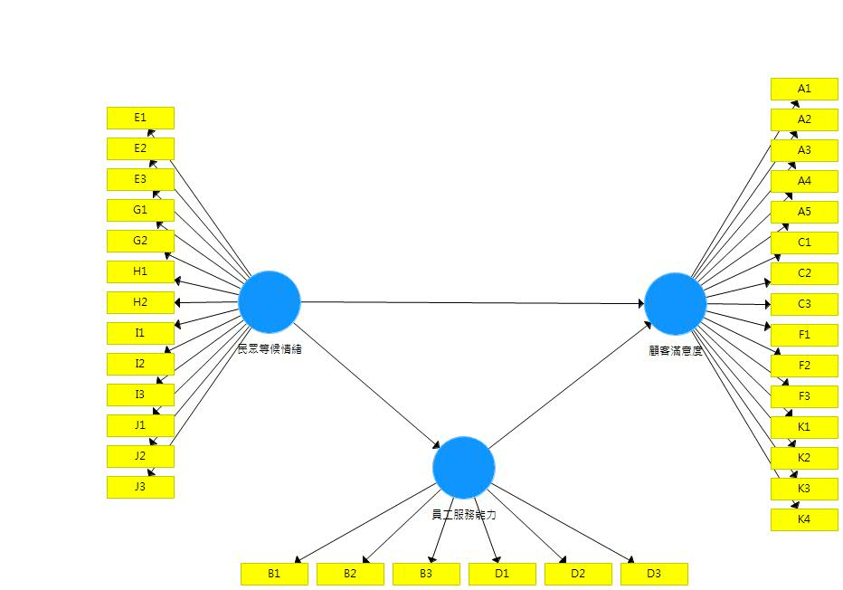**第三節結構方程模式架構圖**

圖4-2　結構方程模式架構圖

**第四節研究對象**

　　根據本研究主題與研究目的，本節就「研究對象」說明如下：

1. **研究對象**

本研究以臺灣民眾做為研究母群體，使用網路問卷蒐集與顧客相關資訊。將問卷資訊整理加以研究分析，以期瞭解影響顧客前去全聯福利中心的相關因素，根據目前439筆資料統計顯示，受試者性別在男性有213名（48.5%）；女性有226名（51.5%）。本研究於2018年10月至12月之間以Dosurvey網路問卷進行問卷調查。

**第五節研究工具**

　　為探討臺灣民眾全聯福利中心等候情緒、員工服務能力與顧客滿意度之關係，本研究採問卷調查方式，以「臺灣民眾全聯福利中心等候情緒、員工服務能力與顧客滿意度調查問卷」為研究工具，係依據相關文獻探討結果與參考相關學者所編訂有關之問卷或量表，針對本研究架構，引用符合本研究目的之問卷項目。問卷內容包括「基本資料」、「民眾等候情緒」、「員工服務能力」、「顧客滿意度」四個部分。茲將問卷內容與編製過程、量表來源及計分方式分別敘述如下：

**壹、消費者背景資料**

　　本研究基本資料包含性別、年齡、職業、現居地點、平均月收入金額、通常是甚麼時段去全聯、通常一個禮拜去幾次賣場、一個禮拜去幾次全聯、每次平均消費金額、到達離你家最近全聯的時間、前往賣場的誘因、如何前往全聯、是否有全聯會員卡等十三個部分共十三題。目的在瞭解不同背景變項，各地區不同消費者對全聯的滿意度調查之間的關係。茲將背景變項分述如下：

一、性別分為「男性」、「女性」兩組。

二、年齡：分為「20歲(含)以下」、「21-25歲」、「26-30歲」、「31-40歲」、

「41-50歲」、「51歲(含)以上」六組。以瞭解受試者之年齡分布。

三、職業：「學生」、「上班族」、「待業中」、「家庭主婦」、「退休人士」五組。以瞭解受試者之職業狀況。

四、現居地區：分為「臺灣北部」、「臺灣中部」、「臺灣南部」、「臺灣東部」、「臺灣離島」、「國外地區」六組。以瞭解受試者之現居狀況。

五、平均月收入金額：分為「無」、「10000以下」、「10001~22000」、「22001~35000」、「35001~45000」、「45001~60000」、「60000以上」七組。以瞭解受試者之月收入狀況。

六、通常是什麼時段去全聯:分為：「早上」、「中午」、「下午」、「晚上」。以瞭解受試者之趣全聯的消費時段。

七、通常一個禮拜去幾次賣場: 分為「0」、「1次」、「2-3次」、「4-5次」、「6次以上」五組。以瞭解受試者一星期去賣場的消費次數。

八、一個禮拜去幾次全聯: 分為「0」、「1次」、「2次」、「3次」、「4次以上」五組，以瞭解受試者之一星期去全聯的消費次數。

九、每次平均消費金額: 分為「100以下」、「101-200」、「201-500」、「501-1000」、「1001-2000」、「2001以上」六組，以瞭解受試者之平均消費金額。

十、到達離你家最近全聯的時間: 分為「5分鐘以內」、「6-10分鐘」、「11-20分鐘」、「21分鐘以上」四組，以瞭解受試者之最近全聯的時間。

十一、前往賣場得誘因(影響最大的兩項): 分為「為了家人的溫飽」、「各大節慶採購」、「缺乏日常必需品」、「無聊閒逛」四組，以瞭解受試者之前往賣場誘因。

十二、如何前往全聯(最常的兩個選項): 分為「走路」、「騎摩托車」、「騎腳踏車」、「開車」四組，以瞭解受試者之如何前往。

十三、是否有全聯會員卡: 分為「有」、「無」二組，以瞭解受試者之有無會員卡。

**貳、民眾等候情緒量表**

　　本研究對民眾等候情緒表的說明分為：量表內容來源、量表計分方式、原量表的信度與效度等三個部分，說明如下：

一、量表內容來源

　　本研究量表係配合研究目的，參考並使用林心茹（2015）所編訂之教師人際溝通能力量表（量表使用同意書參見附錄一）。量表內容分為「對等待的負面情緒反應」、「等候區及等待時間」、「焦急與心理不平衡」等三個構面，共計13題，如表3-1所示。

二、量表計分方式

　　本量表採李克特六點量表，分別設計為「非常符合」、「大致符合」、「尚且符合」、「稍不符合」、「很不符合」、「非常不符合」，數值設定為6至1分，分數愈高者表示愈傾向該問項，即表示填答者對該題項的認同感愈高。各構面問題分數累加後，將與「背景資料」、「員工服務能力」、「顧客滿意度」做分析比較。

三、原量表的信度與效度

　　林心茹（2015）所編訂之教師人際溝通能力量表各因素之Cronbach’s α值分別介於.88至.89之間，總量表的α值為.888，代表總量表與各分量表具有內部一致性，亦即具有良好的信度。原量表進行因素分析，CR值皆≧3.00，顯示此量表具有良好的建構效度。

表3-1

**民眾等候情緒量表各構面題項分佈表**

|  |  |  |
| --- | --- | --- |
| 構面 | 題目 | 題數 |
| 對等待的負面情緒反應 | 1.排隊讓我感到心情不太好。  2. 在等待期間我很無聊。  3. 我不喜歡排隊的時間。 | 共3題 |
| 等候區及等待時間 | 4. 我覺得等候區很整潔。  5. 我找得到等候區。  6. 我必須結帳時等待很長時間。  7. 等待時間比預期的短。 | 共4題 |
| 焦急與心理不平衡 | 8. 在等待今天的時候，我感到被周圍的事物所干擾。  9. 在等待期間我很無聊。  10. 我不喜歡排隊的時間。  11. 我覺得只有少數的人可以享有優惠。  12. 我覺得後來排隊的人在我之前得到了服務。  13. 在我看來，其他收銀台的服務更快 | 共6題 |

**資料來源：**林心茹（2015）

**参、****員工服務能力量表**

　　本研究對員工服務能力量表的說明分為：問卷內容來源、問卷計分方式、原問卷的信度與效度等三個項目，分別說明如下：

一、量表內容來源

　　根據本研究目的，研究者依據相關文獻探討並蒐集相關的研究與整理之後，參考並使用張美紅（2012）所編訂之「員工服務能力量表」（量表使用同意書參見附錄二），量表內容分為「員工及室內格局」等一個構面，共計6題，如表3-2。

二、量表計分方式

本量表題目採用李克特六點量表，分別設計為「非常符合」、「大致符合」、「尚且符合」、「稍不符合」、「很不符合」、「非常不符合」，數值設定為6至1分，分數愈高者，表示員工在服務能力方面的效能表現愈好，反之則愈差。各構面問題分數累加後，將與「背景資料」、「民眾等候情緒」、「顧客滿意度」做分析比較。

三、原量表的信度與效度

張美紅（2012）所編訂之「幼兒園教師教學效能量表」各因素之Cronbach’s α值分別介於.89至.94之間，總量表之α值為.910，代表總量表與各分量表皆具有理想的內部一致性，即具有良好的信度。

因素負荷量代表變數和因素之間的關係，高的因素負荷量代表變數影響因素的代表性也較高，根據Fornell與Larcker (1981)評估收斂效度的標準，其中所有的標準化因素負荷（λ）估計值要大於0.5，且t值須達到顯著水準。原量表因素負荷量均在.61以上，顯示教學效能各構面的題目達到可接受的收斂效度，且原量表以主軸因素法及Promax進行斜交轉軸模式萃取重要的因素，特徵值大於1的因素共有3個。三個因素的特徵值分別為12、1.46及1.15，其解釋變異量分別為49.99%、6.12%、4.8%，累積解釋變異量為60.92%，顯示此量表具有良好的建構效度。

表3-2

**員工服務能力量表各構面題項分佈表**

|  |  |  |
| --- | --- | --- |
| 構面 | 題目 | 題數 |
| 員工及室內格局 | 1. 全聯的員工很友好。  2. 全聯的員工知識淵博。  3. 員工願意幫忙解決問題。  4. 很容易找到需要的產品。  5. 全聯的擺設具有視覺吸引力。  6. 全聯有明確的商店佈局。 | 共6題 |

**資料來源：**張美紅（2012）

**肆、顧客滿意度量表**

一、量表內容來源

　　本研究量表係配合研究目的，參考並使用林心茹（2015）所編訂之顧客滿意度之量表（量表使用同意書參見附錄一）。量表內容分為「滿意度及商品」、「商店本身的問題」、「購買價值」等三個構面，共計15題，如表3-3所示。

二、量表計分方式

　　本量表採李克特六點量表，分別設計為「非常符合」、「大致符合」、「尚且符合」、「稍不符合」、「很不符合」、「非常不符合」，數值設定為6至1分，分數愈高者，表示顧客的滿意程度表現愈高，反之則愈差。各構面問題分數累加後，將與「背景資料」、「民眾等候情緒」、「員工服務能力」做分析比較。

三、原量表的信度與效度

　　林心茹（2015）所編訂之教師人際溝通能力量表各因素之Cronbach’s α值分別介於.88至.89之間，總量表的α值為.888，代表總量表與各分量表具有內部一致性，亦即具有良好的信度。原量表進行因素分析，CR值皆≧3.00，顯示此量表具有良好的建構效度。

表3-3

**顧客滿意量表各構面題項分佈表**

|  |  |  |
| --- | --- | --- |
| 構面 | 題目 | 題數 |
| 滿意度及商品 | 1.選擇全聯比選擇其他賣場更好。  2. 比起其他賣場更喜歡全聯。  3. 今天在全聯的購物經驗確如預期。  4. 今天在全聯的購物是一個愉快的經驗。  5. 喜歡在全聯購物。  6. 這個全聯提供種類繁多的產品。  7. 這個全聯銷售高品質的產品。  8. 全聯有需要的可用產品。 | 共8題 |
| 商店本身的問題 | 9. 由於結帳櫃檯太少，等待時間超過了必要的時間。  10. 商店責怪我結帳速度緩慢。  11.結帳時的員工工作緩慢。 | 共3題 |
| 購買價值 | 12.我剛買的產品對我很重要。  13.我真的需要我買的產品。  14我的購物車今天完全填滿了。  15. 今天是個愉快的經歷。 | 共4題 |

**資料來源：**林心茹（2015）

**肆、預試問卷實施與分析**

我們對人們為何選擇去全聯福利中心以及等候情緒、員工服務能力與顧客滿意度之調查，進行預試問卷實施與分析。採用便利抽樣方式發放500份預試問卷隨機給予親朋好友填寫後，進行信度分析。

1. 民眾等候情緒構面之信度分析

信度是衡量沒有誤差的程度，也是測驗結果的一致性與穩定性，即測驗出分數之可靠性，信度越高，表示測驗結果前後相同程度越高，由表3-4可知，預試結果顯示民眾等候情緒量表之整體Cronbach’s α係數為0.924，各層面Cronbach’s α係數值皆大於0.7，顯示本問卷量表具有良好的內部一致性，故全數題項皆予以保留，作為正式問卷之用。

1. 員工服務能力構面之信度分析

由表3-5預試結果顯示教學效能量表之整體Cronbach’s α係數為0.947，各層

面Cronbach’s α係數值皆大於0.8的理想係數值，表示本問卷量表具有理想的內部一致性，故全數題項皆予以保留，作為正式問卷之用。

1. 顧客滿意度構面之信度分析

由表3-6預試結果顯示教學效能量表之整體Cronbach’s α係數為0.947，各層

面Cronbach’s α係數值皆大於0.8的理想係數值，表示本問卷量表具有理想的內部一致性，故全數題項皆予以保留，作為正式問卷之用。

表3‑4

**臺灣民眾等候情緒構面之信度分析**

|  |  |  |  |
| --- | --- | --- | --- |
| 構面 | 正式問卷題號 | Cronbach’s α | 整體信度 |
| 對等待的負面情緒反應 | 18-1、18-2、18-3 | .923 | .900 |
| 等待區 | 20-1、20-2 | .809 |
| 等候時間 | 21-1、21-2 | .348 |
| 焦急 | 22-1、22-2、22-3 | .929 |  |
| 心理不平衡 | 23-1、23-2、23-3 | .901 |  |

表3‑5

**教保服務人員教學效能量表信度分析摘要**

**員工服務能力構面之信度分析**

|  |  |  |  |
| --- | --- | --- | --- |
| 構面 | 正式問卷題號 | Cronbach’s α | 整體信度 |
| 員工 | 15-1、15-2、15-3 | .901 | .934 |
| 佈局 | 17-1、17-2、17-3 | .916 |

表3‑6

**顧客滿意度構面之信度分析**

|  |  |  |  |
| --- | --- | --- | --- |
| 構面 | 正式問卷題號 | Cronbach’s α | 整體信度 |
| 商品 | 16-1、16-2、16-3 | .955 | .927 |
| 商店 | 19-1、19-2、19-3 | .923 |
| 購買價值 | 24-1、24-2、24-3、24-4 | .880 |
| 滿意度 | 14-1、14-2、14-3、14-4、14-5 | .834 |  |

**第六節資料處理**

本研究採用量化研究之調查研究法，將施測後之問卷，剔除填答不完全之無效問卷，將有效問卷進行編碼及登錄，以電腦統計套裝軟體SPSS for Windows 18進行統計分析。本研究所使用統計方法依序說明如下：

**壹、敘述統計**

　　以臺灣民眾做為個人背景變項（性別、年齡、職業、現居地點、平均月收入金額、通常是甚麼時段去全聯、通常一個禮拜去幾次賣場、一個禮拜去幾次全聯、每次平均消費金額、到達離你家最近全聯的時間、前往賣場的誘因、如何前往全聯、是否有全聯會員卡）及民眾等候情緒變項（對等待的負面情緒反應、等候區及等待時間、焦急與心理不平衡）與員工服務能力（員工及室內格局）和顧客滿意度(滿意度及商品、商店本身的問題、購買價值)進行敘述性統計，來瞭解樣本基本資料分佈的情形及受試者在各項目的反應情形。本研究分析內容包含次數分配、百分比、平均數、標準差等描述統計，分析受測樣本各項基本資料，說明樣本特性，並分析不同民眾背景資料與民眾等候情緒、員工服務能力及顧客滿意度之間的差異比較。

**貳、信效度分析**

　　信度(reliability)；指的是量表的一致性，用來評估一個變數經過多次量測後，是否呈現一致性的程度，其遵守的準則為項目與項目的相關係數大於.3，項目與構面的相關係數大於.5；使用Cronbach’s α進行檢測，標準為大於或等於.7（蕭文龍，2018）。綜言之，信度是指所使用的問卷調查測量工具所衡量出來的結果之穩定性及一致性，信度越高，表示測驗結果前後相同程度越高（周子敬，2016）。效度(validity)；是指量表的正確性，有三個常用指標可以使用，即「內容效度」：測量的題向和數量要足以代表量測的概念；「收斂效度」：量測相同構面問項間的相關性要高；「區別效度」：量測不同構面問項間的相關性要低（蕭文龍，2018）。綜言之，效度即衡量工具是否能衡量出研究目的（周子敬，2006）。因此信度與效度為研究中良好測量工具的重要依據，故本研究擬針對問卷的適切性進行信、效度檢驗。

**參、單因子多變量變異數分析**

為探討民眾等候情緒、員工服務能力及顧客滿意度是否因民眾背景變項不同而有所差異，本研究以單因子變異數分析進行研究分析，瞭解不同背景變項之民眾，所覺知民眾等候情緒、員工服務能力及顧客滿意度之差異情形，並考驗自變向（民眾等候情緒）、依變向（員工服務能力）和依變向（顧客滿意度）在各層面得分之差異情形是否達顯著。使用單因子多變量變異數分析(One-Way Multivariate Analysis of Variance, 1-Way MANOVA)，在於比較2個以上母體平均數在多個依變數間的差異性，其自變數需為類別變數，依變數則需為量化變數，若達顯著水準，則進一步進行事後比較，檢定出有顯著差異的組別，強化各差異情形的解釋力。

**肆、結構方程模式**

SEM(Structural Equation Modeling, SEM)在研究中可以用來處理相關的（可觀察到的）變數或實驗的變數，在一般的情況下，大都使用在相關的變數，結構方程模式的變數，一般可分為：Latent variables(LV)潛在變數和Measured variables(MV)量測變數或可稱為Manifest variables（清楚變數），潛在變數是假設性的變數，通常是由多個量測變數測量而得；量測變數是可觀察的變數，也就是清楚的變數，可以做為潛在變數的指標，通常是由問卷或量表的問項獲得量測值（蕭文龍，2018）。

SEM常用於因果模式(causal models)的分析，當自變數與依變數間二者無法直接觀測時，想探討自變數與依變數間是否存在線性因果關係，就可以使用SEM，其主要目的在瞭解複雜的變數關係性。其涉及資料之結構化、研究假設方程式及研究模式分析等內涵（邱皓政，2006）。SEM是一種呈現客觀狀態的數學模式，主要是檢定有關於觀察變數與潛在變數之間的假設關係，融合了因素分析(factor analysis)及路徑分析(path analysis)兩種統計技術（周子敬，2006）。

SEM處理社會科學研究當中潛在變項的問題，也影響研究設計的原理與測量方法的運用，更可以應用到各種不同的情境中，例如因果關係的統計驗證、測量與評量工具的發展、縱貫資料的分析、跨族群（跨文化）資料分析等等（周子敬，2006）。本研究根據Hair, Black, Babin與Anderson (2014)提出SEM的6個時期進行分析：

時期1：定義個別構念

時期2：發展及確認測量模式

時期3：設計研究以產生實證結果

時期4：評估測量模式效度

時期5：確認結構模式

時期6：確認結構模式效度

為使整個SEM分析達到完善，本研究亦參考國內學者周子敬（2006）所整合的7個步驟加以對照處理（圖4-3）：

若需要

建立路徑圖

轉換路徑圖：

解釋SEM

確定測量模式

鑑定因素與變數間的相關

選擇輸入的矩陣型態

共變數

相關係數

鑑定評估模式

評估適配度：

SEM的假設

鑑定違反的估計量

檢測適配度

模式解釋與修改

需要做實質性的修改嗎？

圖4-3　SEM分析步驟圖

**資料來源**：周子敬（2006）。**結構方程模式(SEM) -精通LISREL**（頁26）。臺北

　　　　　市：全華。

**伍、SmartPLS分析**

　　本研究以SmartPLS (Smart Partial Least Squares)3.2.7軟體做為資料分析的工具，採PLS偏最小平方法，為結構方程模式的統計分析方法，源自於路徑分析(Path Analysis)統計方法，是以迴歸分析為基礎的一種結構方程模式分析技術(Anderson & Gerbing, 1988)。SmartPLS 經常使用的演算法有4種：（1）PLS Algorithm（PLS演算法）：可以得到路徑係數和R 2解釋力；（2）FIMIX-PLS（有限混合的偏最小平方）：用來分析異質性；（3）Bootstrapping；可以得到t值；（4）Blindfolding：用來預測相關性。本研究使用Consistent PLS Bootstrapping以得到 t 值。待資料經過SmartPLS分析後，SmartPLS提供以下 8 種品質指標(Quality Criteria)作為模式驗證之依據（蕭文龍，2018）：

（1）R 2，即因素負荷量的平方，係數越高越理想。

（2）f2，即效用值(effect size)，公式為：外生變數對內生變數的影響力，標準有0.02（弱）、0.15（中）及0.35（強）(Cohen,1988)。

（3）平均變異數(AVE)：門檻為 0.5（區別效度為AVE值大於latent變數間相關

係數）。

（4）潛在變項組成信度(Composite Reliability)：門檻為 0.7。

（5）信度α係數(Cronbach’s α)：門檻為0.7。

（6）區別效度(Discriminant Validity)：對角線是AVE的開根號值，非對角線為各構面間的相關係數。此值若大於水平列或垂直欄的相關係數值，則代表具區別效度。

（7）共線性統計(Collinearity Statistic)：VIF 不可大於5。

（8）標準化均方根殘差(Standardized Root Mean Squared Residual, SRMR)：數值介於0~1之間，若SRMR低於0.1或0.08（保守估計），即具有良好的適配度 (Henseler, Dijkstra, Sarstedt, Ringle, Diamantopoulos, & Straub, 2014)。

# **第四章　研究結果**

　　本章共分為六小節。第一節為新臺灣民眾不同背景之現況；第二節為臺灣各地區全聯員工服務能力現況；第三節為民眾等候情緒、員工服務能力與顧客滿意度之因素分析；第四節為信度分析；第五節為臺灣民眾不同背景、民眾等候情緒、員工服務能力與顧客滿意度之差異分析；第六節為臺灣民眾不同背景、民眾等候情緒、員工服務能力與顧客滿意度之模式 (LISREL)；第七節為臺灣民眾不同背景、民眾等候情緒、員工服務能力與顧客滿意度之模式 (SmartPLS)。

**第一節　臺灣民眾不同背景之現況**

本研究共發出500份問卷，回收問卷份，回收率87.8%。經過整理剔除一致性填答及填答不完全之無效問卷，有效問卷為439份（%）。正式問卷臺灣民眾全聯福利中心等候情緒、員工服務能力與顧客滿意度之研究之背景資料如表4-1所示。

一、性別：

本研究受試者性別在男性有213名（48.5%）；女性有226名（51.5%）。其中性別以女性佔多數。

二、年齡：

20歲以下有227名（51.7%）；21~25歲有155名（35.3%）；26~30歲有15名（3.4%）；31~40歲有20名（4.6%）；41~50歲有6名（1.4%）；51歲以上有16名（3.6%）。其中以20歲以下佔多數。

三、職業狀況：

學生有332名（75.6%）；上班族有84名（19.1%）；待業中有13名（3.0%）；家庭主婦有9名（2.1%）；退休人士有1名（0.2%）。

四、現居地區：

臺灣北部有335名（80.9%）；臺灣中部有37名（8.4%）；臺灣南部有27名（6.2%）；臺灣東部有15名（3.4%）；臺灣離島有1名（0.2%）；國外地區有4名（0.9%）；。其中以臺灣北部佔多數。

五、平均月收入：

無收入有138名（31.4%）；10000元以下有114名（26.0%）；10001元至22000元有93名（21.2%）；22001元至35000元有57名（13.0%）；35001元至45000元有9名（2.1%）；45001元至60000元有15名（3.4%）；60001元以上有12名（2.7%）；。其中無收入者佔多數。

六、時段：

早上有17名（3.9%）；中午有29名（2.6%）；下午有105名（23.9%）；晚上有288名（65.5%）。其中以晚上時段佔多數。

七、通常一個禮拜去幾次賣場：

0次有89名（20.3%）；1次有200名（45.6%）；2-3次有118名（26.9%）；4-5次有19名（4.3%）；6次以上有13名（3.0%）。其中以一個禮拜去1次賣場者居多。

八、一個禮拜去幾次全聯：

0次有107名（20.4%）；1次有245名（55.8%）；2次有58名（13.2%）；3次有17名（3.9%）；4次以上有12名（2.7%）。其中以一個禮拜去1次全聯者約佔半數。

九、每次平均消費金額：

　　100元以下有46名（10.5%）；101元-200元有130名（29.6%）；201元-500元有69名（38.5%）；501元-1000元有72名（16.4%）1001元-2000元有16名（3.6%）；2001元以上有6名（1.4%）；。其中以平均消費金額201元-500元者佔多數。

十、到達你家最近全聯的時間：

　　5分鐘以內有204名（46.5%）；6分鐘-10分鐘有152名（34.6%）；11分鐘-20分鐘有66名（15.0%）；21分鐘以上有17名（3.9%）。其中以到達時間為5分鐘內佔多數。

十一、如何前往全聯：

　　走路有183名（41.7%）；騎摩托車有220名（50.1%）；騎腳踏車有18名（4.1%）；開車有18名（4.1%）。其中以騎摩托車佔多數。

十二、是否有全聯會員卡：

　　有會員卡有245名（55.8%）；無會員卡有194名（44.2%）。其中以有會員卡者佔多數。

表4‑1

**臺灣民眾不同背景之現況**

|  |  |  |  |  |
| --- | --- | --- | --- | --- |
| 背景變項 | 水準 | 編碼 | 人數 | 百分比% |
| 性別 | 男 | 1 | 213 | 48.5 |
| 女 | 2 | 226 | 51.5 |
| 年齡 | 20歲（含）以下 | 1 | 227 | 51.7 |
| 21～25歲 | 2 | 155 | 35.3 |
| 26～30歲 | 3 | 15 | 3.4 |
| 31～40歲 | 4 | 20 | 4.6 |
| 41～50歲 | 5 | 6 | 1.4 |
| 51歲（含）以上 | 6 | 16 | 3.6 |
| 職業 | 學生 | 1 | 332 | 75.6 |
| 上班族 | 2 | 84 | 19.1 |
| 待業中  家庭主婦  退休人士 | 3  4  5 | 13  9  1 | 3.0  2.1  0.2 |
| 現居地區 | 臺灣北部 | 1 | 335 | 80.9 |
| 臺灣中部 | 2 | 37 | 8.4 |
| 臺灣南部 | 3 | 27 | 6.2 |
| 臺灣東部 | 4 | 15 | 3.4 |
| 臺灣離島 | 5 | 1 | 0.2 |
| 國外地區 | 6 | 4 | 0.9 |
| 平均月收入 | 無 | 1 | 138 | 31.4 |
| 10000以下 | 2 | 114 | 26.0 |
| 10001~22000 | 3 | 93 | 21.2 |
| 22001~35000 | 4 | 57 | 13.0 |
| 35001~45000 | 5 | 9 | 2.1 |
| 45001~60000 | 6 | 15 | 3.4 |
| 60001以上 | 7 | 12 | 2.7 |
| 時段 | 早上 | 1 | 17 | 3.9 |
| 中午 | 2 | 29 | 2.6 |
| 下午 | 3 | 105 | 23.9 |
| 晚上 | 4 | 288 | 65.5 |
| 通常一個禮拜去幾次賣場 | |  | | --- | | 0 | | 1次 | | 2-3次 | | 4-5次 | | 6次以上 | | 1  2  3  4  5 | 89  200 118 | 20.3  45.6  26.9  4.3  3.0 |
| 19 |
| 13 |
| （續下頁） | | | | |

（續表4-1）

|  |  |  |  |  |
| --- | --- | --- | --- | --- |
| 一個禮拜去幾次全聯 | 0 | 1 | 107 | 24.4 |
| 1次 | 2 | 245 | 55.8 |
| 2次 | 3 | 58 | 13.2 |
| 3次 | 4 | 17 | 3.9 |
| 4次以上 | 5 | 12 | 2.7 |
| 每次平均消費金額 | 100元以下 | 1 | 46 | 10.5 |
| 101-200元 | 2 | 130 | 29.6 |
| 201-500元 | 3 | 69 | 38.5 |
| 501-1000元 | 4 | 72 | 16.4 |
| 1001-2000元  2001元以上 | 5  6 | 16  6 | 3.6  1.4 |
| 到達離你家最近全聯的時間 | 5分鐘以內  6-10分鐘  11-20分鐘  21分鐘以上 | 1  2  3  4 | 204  152  66  17 | 46.5  34.6  15.0  3.9 |
| 前往賣場的誘因(影響最大的兩項) | 為了家人的溫飽  各大節慶採購  缺乏日常必需品  無聊閒逛 | 1  2  3  4 |  |  |
| 如何前往全聯(最常的兩個選項) | 走路  騎摩托車  騎腳踏車  開車 | 1  2  3  4 | 183  220  18  18 | 41.7  50.1  4.1  4.1 |
| 是否有全聯會員卡 | 有  無 | 1  2 | 245  194 | 55.8  44.2 |

**第二節****臺灣各地區民眾等候情緒、員工服務能力和顧客滿意度之現況**

　　本研究量表採李克特六點量表，分別設計為「非常符合」、「大致符合」、「尚且符合」、「稍不符合」、「很不符合」、「非常不符合」，以6分至1分來表示，得分越高表示受試者自陳該題傾向程度越高，相對的得分越低代表受試者自陳該題傾向程度越低。其標準平均值為3.5分，平均數高於標準平均值則視為正向，平均數低於標準平均數則視為負向。本研究將單題得分在4.75~6分者屬高等程度，得分在3.5~4.749屬中高程度，得分在2.25~3.49屬中低程度，得分在1~2.249以下屬低等程度。

壹、臺灣各地區「民眾等候情緒」之整體現況分析

　　「民眾等候情緒」共含13個題目，各題目得分平均數分別為3.44、3.52、3.64、4.1、4.18、3.4、3.6、3.03、2.98、2.93、3.04、2.92、3.11，由偏態系數小於3和峰度係數小於10視為非常態分配。民眾等候情緒整體得分平均數為3.38，可得知臺灣各地區民眾等候情緒從中高等級到中低等級，如表4-2所示。

表4-2「民眾等候情緒」各題平均數、標準差、偏態和峰度摘要表

|  |  |  |  |  |  |
| --- | --- | --- | --- | --- | --- |
| 編碼 | 題目 | 平均數 | 標準差 | 偏態 | 峰度 |
| E1 | 排隊讓我感到心情不太好 | 3.44 | 1.357 | -0.094 | -0.67. |
| E2  E3 | 在等待期間我很無聊  我不喜歡排隊的時間 | 3.52  3.64 | 1.319  1.398 | -0.221  -0.189 | -0.618  -0.699 |
| G1 | 我覺得等候區很整潔 | 4.1 | 1.159 | -0.245 | -0.315 |
| G2 | 我找得到等候區 | 4.18 | 1.304 | -0.399 | -0.309 |
| H1 | 我必須結帳時等待很長時間 | 3.4 | 1.179 | 0.093 | -0.144 |
| H2 | 等待時間比預期的短 | 3.6 | 1.113 | 0.121 | 0.017 |
| I1  I2  I3 | 在等待今天的時候，我感到被周圍的事物所干擾  我覺得我在等待的時候心煩意亂  當我排隊時，有很多事情要做 | 3.03  2.98  2.93 | 1.294  1.269  1.287 | 0.266  0.231  0.227 | -0.431  -0.451  -0.634 |
| J1  J2  J3 | 我覺得只有少數的人可以享有優惠  我覺得後來排隊的人在我之前得到了服務  在我看來，其他收銀台的服務更快 | 3.04  2.92  3.11 | 1.422  1.388  1.390 | 0.272  0.388  0.197 | -0.679  -0.504  -0.714 |

**貳、臺灣各地區「****員工服務能力」之整體現況分析**

　　「員工服務能力」共含6個題目，各題目得分平均數分別為4.06、3.69、4.15、4.23、3.97、4.19由偏態系數小於3和峰度係數小於10視為非常態分配。得分大多為中高程度(3.5<*M*<4.749)，且員工服務能力整體得分平均數為4.05，代表臺灣各地區員工服務能力為中高等，如表4-3所示。

表4‑3

**「員工服務能力」各題平均數、標準差、偏態和峰度摘要表**

|  |  |  |  |  |  |
| --- | --- | --- | --- | --- | --- |
| 編碼 | 題目 | 平均數 | 標準差 | 偏態 | 峰度 |
| B1  B2  B3 | 全聯的員工很友好  全聯的員工知識淵博  員工願意幫忙解決問題 | 4.06  3.69  4.15 | 1.231  1.216  1.208 | -0.448  -0.039  -0.468 | -0.029  -0.204  -0.110 |
| D1 | 很容易找到需要的產品 | 4.23 | 1.183 | -0.613 | 0.281 |
| D2  D3 | 全聯的擺設具有視覺吸引力  全聯有明確的商店佈局 | 3.97  4.19 | 1.162  1.178 | -0.262  -0.612 | -0.065  0.276 |

**參、臺灣各地區「****顧客滿意度」之整體現況分析**

「顧客滿意度」共含15個題目，各題目得分平均數分別為4.35、4.08、4.40、3.65、3.05、3.19、4.07、4.13、3.30、4.05，由偏態系數小於3和峰度係數小於10視為非常態分配。得分大多為中高程度(3.5<M<4.749)，且顧客滿意度整體得分平均數為3.9，代表臺灣各地區顧客滿意度為中高等，如表4-4所示。

表4‑4

**「顧客滿意度」各題平均數、標準差、偏態和峰度摘要表**

|  |  |  |  |  |  |
| --- | --- | --- | --- | --- | --- |
| 編碼 | 題目 | 平均數 | 標準差 | 偏態 | 峰度 |
| A1 | 選擇全聯比選擇其他賣場更好 | 4.01 | 1.175 | -0.386 | -0.094 |
| A2 | 比起其他賣場更喜歡全聯 | 4.02 | 1.157 | -0.368 | -0.119 |
| A3 | 今天在全聯的購物經驗確如預期 | 4.04 | 1.143 | -0.481 | 0.125 |
| A4 | 今天在全聯的購物是一個愉快的經驗 | 4.08 | 1.182 | -0.522 | 0.006 |
| A5 | 喜歡在全聯購物 | 4.13 | 1.139 | -0.494 | 0.147 |
| C1 | 這個全聯提供種類繁多的商品 | 4.35 | 1.216 | -0.789 | 0.513 |
| C2 | 這個全聯銷售高品質的產品 | 4.08 | 1.147 | -0.430 | 0.211 |
| C3 | 全聯有需要的可用產品 | 4.40 | 1.189 | -0.796 | 0.482 |
| F1 | 由於結帳櫃檯太少，等待時間超過了必要的時間 | 3.65 | 1.370 | -0.049 | -0.637 |
| F2  F3 | 商店責怪我結帳速度緩慢  結帳時的員工工作緩慢 | 3.05  3.19 | 1.384  1.365 | 0.237  0.203 | -0.587  -0.635 |
| K1  K2  K3  K4 | 我剛買的產品對我很重要  我真的需要我買的產品  我的購物車今天完全填滿了  今天是個愉快的經歷 | 4.07  4.13  3.30  4.05 | 1.113  1.130  1.367  1.135 | -0.260  -0.390  0.065  -0.226 | -0.023  0.051  -0.618  -0.060 |

**第三節****民眾等候情緒、員工服務能力與顧客滿意度之因素分析**

此部分針對正式問卷進行因素分析，本研究依據蕭文龍（2018）所定義，因素分析(factor analysis)是將所有因素經由分析後，能以少數幾個因素來解釋一群相互有關係存在的變數，而又能解釋原來最多的資訊。因素分析的目的是用來定義潛在的構面，以及每個構面包含哪些變數，以考驗正式問卷之信度與效度。

**壹、民眾等候情緒**

本研究正式問卷先檢驗KMO(Kaiser-Meyer-Olkin)的「取樣適切性」檢定與Bartlett的球形檢定，以判斷是否適合進行因素分析，採用主軸因子萃取法(Principal Factor Analysis, PFA)，並以Promax之方法進行斜交轉軸模式。

在「全聯消費者等候狀況」量表部分，其KMO值為.885，且Bartlett的球形檢定值達顯著水準(p<.001)，非常適合進行因素分析（表4-5）（周子敬，2016），而在Kaiser (1974)的評語為最高等級「良好的」（0.8-1.0）。之後將「全聯消費者等候狀況」進行因素分析，可發現量表有三個因素特徵值大於1(eigenvalue>1)，當變數能解釋的變異超過1時，即表示很重要，可以保留下來，因素負荷量(Factor loading)代表著因素和變數之間的關係，高的因素負荷代表變數影響因素的代表性也較高，一般而言大於或等於.4時，即視為是重要的（蕭文龍，2009），所以取絕對值大於.4的項目加以命名驗證形成構面。

因此在「全聯消費者等候狀況」，第一個因素命名為「等待的負面情緒反應」，解釋變異達5.629%；第二個因素命名為「等候區及等待時間」，解釋變異達4.460%；第三個因素命名為「焦急與心理不平衡」，解釋變異達1.887%（表4-6），總解釋變異高達11.976%。

表4-5

**「民眾等候情緒」KMO與Bartlett檢定摘要表**

|  |  |  |
| --- | --- | --- |
| Kaiser-Meyer-Olkin取樣適切性量數 | | .885 |
| Bartlett 的球形檢定 | 近似卡方分配 | 4284.969 |
| df | 78 |
| 顯著性 | .000 |
|  |  |  |

表4-6

**「民眾等候情緒」因素分析摘要表**

|  |  |  |  |  |
| --- | --- | --- | --- | --- |
| 因素 | 題目 | 負荷量 | 特徵值 | 解釋變異% |
| 對等待的負面情緒反應 | 1.排隊讓我感到心情不太好。 | .875 | 6.378 | 5.629 |
| 2.在等待期間我很無聊。 | .934 |
| 3.我不喜歡排隊的時間。 | .879 |
| 等候區及等待時間 | 4.我覺得等候區很整潔。 | .948 | 1.982 | 4.460 |
| 5.我找得到等候區。  6.我必須結帳時等待很長時間。  7.等待時間比預期的短。 | .735  .463 |
| 焦急與心理不平衡 | 7.在等待今天的時候，我感到被周圍的事物所干擾。  8.在等待期間我很無聊。  9我不喜歡排隊的時間。  10我覺得只有少數的人可以享有優惠。 | .809  .784  .889  .859  .892 | 1.413 | 1.887 |
| 11我覺得後來排隊的人在我之前得到了服務。 | .787 |
| 12在我看來，其他收銀台的服務更快 |  |  |  |

**貳、員工服務能力**

本研究正式問卷先檢驗KMO的「取樣適切性」檢定與Bartlett的球形檢定，以判斷是否適合進行因素分析，接著採用主成分萃取法，並以Promax之方法進行直交轉軸模式。

在「員工服務能力」量表部分，其KMO值為.885，且Bartlett 的球形檢定值達顯著水準(p<.001)，非常適合進行因素分析（表4-7），之後將「員工服務能力」進行因素分析，可發現量表只有三個因素特徵值大於1，取因素負荷量絕對值大於.4的項目加以命名驗證形成構面。

「員工服務能力」，因素命名為「員工及室內格局」，總解釋變異為75.166%（表4-8）。

表4-7

**「員工服務能力」KMO與Bartlett檢定摘要表**

|  |  |  |
| --- | --- | --- |
| Kaiser-Meyer-Olkin取樣適切性量數 | | .885 |
| Bartlett 的球形檢定 | 近似卡方分配 | 4284.969 |
| df | 78 |
| 顯著性 | .000 |

表4-8

**「員工服務能力」因素分析摘要表**

|  |  |  |  |  |
| --- | --- | --- | --- | --- |
| 因素 | 題目 | 負荷量 | 特徵值 | 解釋變異% |
| 員工及室內格局 | 16.全聯的員工很友好。 | .872 | 4.510 | 75.166 |
| 17.全聯的員工知識淵博。 | .820 |
| 18.員工願意幫忙解決問題。  1.很容易找到需要的產品。  2.全聯的擺設具有視覺吸引力。  3.全聯有明確的商店佈局。 | .886  .886  .878  .858 |

**参、顧客滿意度**

本研究正式問卷先檢驗KMO(Kaiser-Meyer-Olkin)的「取樣適切性」檢定與Bartlett的球形檢定，以判斷是否適合進行因素分析，採用主軸因子萃取法(Principal Factor Analysis, PFA)，並以Promax之方法進行斜交轉軸模式。

在「顧客滿意度」量表部分，其KMO值為.920，且Bartlett的球形檢定值達顯著水準(p<.001)，非常適合進行因素分析（表4-9）（周子敬，2016），而在Kaiser (1974)的評語為最高等級「良好的」（0.8-1.0）。之後將「顧客滿意度」進行因素分析，可發現量表有三個因素特徵值大於1(eigenvalue>1)，當變數能解釋的變異超過1時，即表示很重要，可以保留下來，因素負荷量(Factor loading)代表著因素和變數之間的關係，高的因素負荷代表變數影響因素的代表性也較高，一般而言大於或等於.4時，即視為是重要的（蕭文龍，2009），所以取絕對值大於.4的項目加以命名驗證形成構面。

因此在「顧客滿意度」，第一個因素命名為「滿意度及商品」，解釋變異達7.319%；第二個因素命名為「商店本身的問題」，解釋變異達3.025%；第三個因素命名為「購買價值」，解釋變異達5.569%（表4-10），總解釋變異高達15.913%。

表4-9

**「顧客滿意度」KMO與Bartlett檢定摘要表**

|  |  |  |
| --- | --- | --- |
| Kaiser-Meyer-Olkin取樣適切性量數 | | .920 |
| Bartlett 的球形檢定 | 近似卡方分配 | 5946.413 |
| df | 105 |
| 顯著性 | .000 |
|  |  |  |

表4-10

**「顧客滿意度」因素分析摘要表**

|  |  |  |  |  |
| --- | --- | --- | --- | --- |
| 因素 | 題目 | 負荷量 | 特徵值 | 解釋變異% |
| 滿意度及商品 | 6.選擇全聯比選擇其他賣場更好。 | .926 | 8.037 | 7.319 |
| 7.比起其他賣場更喜歡全聯。  7.今天在全聯的購物經驗確如預期。  7.今天在全聯的購物是一個愉快的經驗。 | .915  .878  .913 |
| 8.喜歡在全聯購物。  6. 這個全聯提供種類繁多的產品。  7. 這個全聯銷售高品質的產品。  8. 全聯有需要的可用產品。 | .903  .770  .647  .796 |
| 商店本身的問題 | 1.由於結帳櫃檯太少，等待時間超過了必要的時間。 | .684 | 2.426 | 3.025 |
| 2.商店責怪我結帳速度緩慢。  2.結帳時的員工工作緩慢。 | .878  .943 |
| 購買價值 | 11.我剛買的產品對我很重要。  11.我真的需要我買的產品。  11.我的購物車今天完全填滿了。  12.今天是個愉快的經歷。 | .865  .760  .550  .652 | 1.078 | 5.569 |

**第四節　信度分析**

正式問卷經過因素分析後，進行信度分析，採用內部一致性方法，求得Cronbach’s α係數，以了解問卷內部的一致性與可靠性。先分別求出問卷總量表與量表內各層面Cronbach’s α係數，Cronbach’s α係數愈大者，表示題目間的一致性愈高，則問卷信度愈高。

1. **民眾等候情緒**

本量表分成五個構面（至此稱為構面以便後續SmartPLS之分析），共13題，進行信度分析，從表4-11之結果可知，「民眾等候情緒量表」五個構面之Cronbach’s α值分別為.923、.809、.348、.929、.901，整體量表Cronbach’s α值為.900，為高信度（周子敬，2016）。

1. **員工服務能力**

本量表分成二個構面，共6題，進行信度分析，從表4-12之結果可知，「 員工服務能力」二個構面之Cronbach’s α值為.901、.916，整體量表Cronbach’s α值為.934，為高信度。

1. **顧客滿意度**

本量表分成四個構面（至此稱為構面以便後續SmartPLS之分析），共15題，進行信度分析，從表4-13之結果可知，「顧客滿意度」四個構面之Cronbach’s α值分別為.955、.923、.880、.834，整體量表Cronbach’s α值為.927，為高信度（周子敬，2016）。

表4‑11

**民眾等候情緒構面之信度分析**

|  |  |  |  |
| --- | --- | --- | --- |
| 構面 | 正式問卷題號 | Cronbach’s α | 整體信度 |
| 對等待的負面情緒反應 | 18-1、18-2、18-3 | .923 | .900 |
| 等待區 | 20-1、20-2 | .809 |
| 等候時間 | 21-1、21-2 | .348 |
| 焦急 | 22-1、22-2、22-3 | .929 |  |
| 心理不平衡 | 23-1、23-2、23-3 | .901 |  |

表4‑12

**員工服務能力構面之信度分析**

|  |  |  |  |
| --- | --- | --- | --- |
| 構面 | 正式問卷題號 | Cronbach’s α | 整體信度 |
| 員工 | 15-1、15-2、15-3 | .901 | .934 |
| 佈局 | 17-1、17-2、17-3 | .916 |

表4‑13

**顧客滿意度構面之信度分析**

|  |  |  |  |
| --- | --- | --- | --- |
| 構面 | 正式問卷題號 | Cronbach’s α | 整體信度 |
| 商品 | 16-1、16-2、16-3 | .955 | .927 |
| 商店 | 19-1、19-2、19-3 | .923 |
| 購買價值 | 24-1、24-2、24-3、24-4 | .880 |
| 滿意度 | 14-1、14-2、14-3、14-4、14-5 | .834 |  |

**第五節****臺灣民眾不同背景、民眾等候情緒、員工服務能力與顧客滿意度之差異分析**

本節旨在探討臺灣民眾全聯福利中心等候情緒、員工服務能力與顧客滿意度之研究背景變項（性別、年齡、職業、現居地區、平均月收入金額），在民眾等候情緒、員工服務能力與顧客滿意度上差異的情形，採單因子多變量變異數分析(1-Way MANOVA)，並以Scheffé法進行事後比較，茲將差異情形摘要如表4-10及表4-11所示。

**壹、臺灣民眾不同背景「民眾等候情緒」之差異分析**

本節使用1-Way MANOVA之統計方法進行差異分析，以背景變項為單因子，「民眾等候情緒」之各因素為多變量，進行單因子多變量變異數分析，其結果如表4-14。

在性別背景變項中，不同性別的民眾在「等待區」、「等候時間」、「焦急」與「心理不平衡」具有顯著差異，但在「對等待的負面情緒反應」沒有顯著差異。在不同性別的臺灣民眾在「等待區」部分，性別男性>女性；在不同性別的臺灣民眾在「等候時間」部分，性別男性>女性；在不同性別的臺灣民眾在「焦急」部分，性別男性>女性；在不同性別的臺灣民眾在「心理不平衡」部分，性別男性>女性。

在年齡背景變項中，不同年齡的民眾在「等待區」、「等候時間」具有顯著差異，但在「對等待的負面情緒反應」、「焦急」與「心理不平衡」沒有顯著差異。在不同年齡的臺灣民眾在「對等待的負面情緒反應」部分，21歲 ~ 25歲>20歲(含)以下；在不同年齡的臺灣民眾在「等待區」部分，20歲(含)以下>21歲 ~ 25歲、26歲 ~ 30歲>21歲 ~ 25歲、26歲 ~ 30歲>51歲(含)以上；在不同年齡的臺灣民眾在「焦急」部分，31歲 ~ 40歲>51歲(含)以上。

在職業背景變項中，不同職業的民眾在「等待區」、「等候時間」與「心理不平衡」具有顯著差異，但在「對等待的負面情緒反應」、「焦急」沒有顯著差異。在不同職業的臺灣民眾在「對等待的負面情緒反應」部分，學生>退休人士、上班族>退休人士、待業中>退休人士、家庭主婦>退休人士；在不同職業的臺灣民眾在「等待區」部分，學生> 退休人士、上班族>家庭主婦、待業中> 退休人士、家庭主婦> 退休人士；在不同職業的臺灣民眾在「等候時間」部分，學生> 退休人士、上班族> 退休人士、待業中>學生、待業中> 退休人士、家庭主婦> 退休人士；在不同職業的臺灣民眾在「焦急」部分，待業中> 學生、待業中> 退休人士；在不同職業的臺灣民眾在「心理不平衡」部分，待業中> 學生、待業中> 退休人士。

在現居地區背景變項中，不同現居地區的民眾在「等候時間」與「心理不平衡」具有顯著差異，但在「對等待的負面情緒反應」、「等待區」與「焦急」沒有顯著差異。在不同現居地區的臺灣民眾在「對等待的負面情緒反應」部分，臺灣中部>臺灣東部；在不同現居地區的臺灣民眾在「等待區」部分，臺灣中部>臺灣北部；在不同現居地區的臺灣民眾在「等候時間」部分，臺灣中部> 臺灣東部、臺灣中部> 臺灣北部、臺灣南部>臺灣北部、臺灣南部>臺灣東部；在不同現居地區的臺灣民眾在「焦急」部分，臺灣中部> 臺灣東部、臺灣中部> 臺灣北部；在不同現居地區的臺灣民眾在「心理不平衡」部分，臺灣中部> 臺灣東部、臺灣中部> 臺灣北部、臺灣南部>臺灣北部、臺灣南部>臺灣東部。

在平均月收入金額背景變項中，不同平均月收入金額的民眾在「焦急」與「心理不平衡」具有顯著差異，但在「對等待的負面情緒反應」、「等待區」與「等候時間」沒有顯著差異。在不同平均月收入金額的臺灣民眾在「對等待的負面情緒反應」部分，10000以下>22001 ~ 35000；在不同平均月收入金額的臺灣民眾在「等待區」部分，60001以上 >10000以下、60001以上 >10001 ~ 22000；在不同平均月收入金額的臺灣民眾在「等候時間」部分，60001以上 >無、60001以上 > 10000以下、60001以上 >10001 ~ 22000、60001以上 >22001 ~ 35000、60001以上 >35001 ~ 45000；在不同平均月收入金額的臺灣民眾在「焦急」部分，10000以下>無、10000以下>22001 ~ 35000、10001 ~ 22000>22001 ~ 35000；在不同平均月收入金額的臺灣民眾在「心理不平衡」部分，10000以下>無、10000以下>22001 ~ 35000、10001 ~ 22000>22001 ~ 35000、60001以上 >無、60001以上 >22001 ~ 35000。

表4-14

**臺灣民眾不同背景「民眾等候情緒」之差異情形**

|  |  |  |  |  |  |
| --- | --- | --- | --- | --- | --- |
| 背景變項 | 對等待的負面情  緒反應 | 等待區 | 等候時間 | 焦急 | 心理不平衡 |
| 性別 | .634 | .035*  1>2 | .017*  1>2 | .023*  1>2 | .015*  1>2 |
| 年齡 | .129  2>1 | .020*  1>2  3>2,3>6 | .032*  3>1  3>2,3>6 | .339  4>6 | .358 |
| 職業 | .076  1>5,2>5  3>5,4>5 | .005**  1>5,2>4,2>5  3>5,4>5 | .003**  1>5,2>5  3>1,3>5,4>5 | .106  3>1,3>5 | .023*  3>1,3>5 |
| 現居地區 | .305  2>4 | .146  2>1 | .006**  2>1,2>4  3>1,3>4 | .116  2>1,2>4 | .003**  2>1,2>4  3>1,3>4 |
| 平均月收入金額 | .377  2>4 | .446  7>2,7>3 | .116  7>1,7>2  7>3,7>4,7>5 | .046*  2>1,2>4  3>4 | .028*  2>1,2>4  3>4,7>1,7>4 |

**備註**：*N*=439，\**p*＜.05，** *p*＜.01，*** *p*＜.001（編碼參照表4-1）

**貳、臺灣民眾不同背景「員工服務能力」之差異分析**

本節使用單因子多變量分析之統計方法，探討員工服務能力之差異情形，以背景變項為單因子，「員工服務能力」之各因素為多變量，進行1-Way MANOVA，結如表4-15所示。

在性別背景變項中，不同性別的民眾在「員工」、「佈局」均具沒有顯著差異。在年齡背景變項中，不同年齡的民眾在「員工」具有顯著差異，但在「等候時間」沒有顯著差異。在不同年齡的臺灣民眾在「員工」部分，31歲 ~ 40歲>20歲(含)以下、31歲 ~ 40歲>21歲 ~ 25歲、31歲 ~ 40歲>51歲(含)以上、41歲~ 50歲>21歲 ~ 25歲、41歲 ~ 50歲>51歲(含)以上。

在職業背景變項中，不同職業的民眾在「員工」與「佈局」具有顯著差異。在不同職業的臺灣民眾在「員工」部分，學生> 退休人士、上班族> 學生、上班族> 退休人士、待業中> 退休人士、家庭主婦> 退休人士；不同職業的臺灣民眾在「佈局」部分，學生> 退休人士、上班族> 退休人士、待業中> 退休人士、家庭主婦> 退休人士。

在現居地區背景變項中，不同現居地區的民眾在「員工」、「佈局」均具沒有顯著差異。

在平均月收入金額背景變項中，不同平均月收入金額的民眾在「員工」、「佈局」均具有顯著差異。在不同平均月收入金額的臺灣民眾在「員工」部分，無> 10000以下、45001 ~ 60000> 10000以下、45001 ~ 60000 >10001 ~ 22000、45001 ~ 60000 >22001 ~ 35000、60001以上 >無、60001以上 > 10000以下、60001以上 > 10001 ~ 22000、60001以上 > 22001 ~ 35000；在不同平均月收入金額的臺灣民眾在「佈局」部分，60001以上 無>10000以下、60001以上 > 10000以下、60001以上 > 10001 ~ 22000、60001以上 > 22001 ~ 35000。

表4-15

**臺灣民眾不同背景「員工服務能力」之差異情形**

|  |  |  |
| --- | --- | --- |
| 背景變項 | 員工 | 佈局 |
| 性別 | .261 | .446 |
| 年齡 | .005**  4>1,4>2,4>6  5>2,5>6 | .395 |
| 職業 | .008**  1>5,2>1,2>5  3>5,4>5 | .016*  1>5,2>5  3>5,4>5 |
| 現居地區 | .683 | .495 |
| 平均月收入金額 | .001**  1>2,6>2  6>3,6>4,7>1  7>2,7>3,7>4 | .038*  1>2,7>2  7>3,7>4 |

**備註**：*N*=439，\**p*＜.05，** *p*＜.01，*** *p*＜.001（編碼參照表4-1）

1. **臺灣民眾不同背景「顧客滿意度」之差異分析**

本節使用單因子多變量分析之統計方法，探討顧客滿意度之差異情形，以背景變項為單因子，「顧客滿意度」之各因素為多變量，進行1-Way MANOVA，結如表4-15所示。

在性別背景變項中，不同性別的民眾在在「商品」與「滿意度」具有顯著差異，但在「商店」、「購買價值」沒有顯著差異。在不同性別的臺灣民眾在「商店」部分，性別男性>女性；在不同性別的臺灣民眾在「購買價值」部分，性別男性>女性。

在年齡背景變項中，不同年齡的民眾在「商品」有顯著差異，但在「商店」、「購買價值」與「滿意度」沒有顯著差異。在不同年齡的臺灣民眾在「商店」部分，20歲(含)以下>21歲 ~ 25歲、20歲(含)以下>51歲(含)以上、26歲 ~ 30歲> 51歲(含)以上、31歲 ~ 40歲> 51歲(含)以上、41歲 ~ 50歲> 51歲(含)以上；在不同年齡的臺灣民眾在「滿意度」部分，20歲(含)以下>51歲(含)以上、21歲 ~ 25歲>51歲(含)以上、26歲 ~ 30歲> 51歲(含)以上、31歲 ~ 40歲> 51歲(含)以上、41歲 ~ 50歲> 51歲(含)以上。

在職業背景變項中，不同職業的民眾在「商品」、「商店」、「購買價值」與「滿意度」均具有顯著差異。在不同職業的臺灣民眾在「商品」部分，學生> 退休人士、上班族> 退休人士、待業中> 退休人士、家庭主婦> 退休人士；在不同職業的臺灣民眾在「商店」部分，上班族> 退休人士、待業中>學生、待業中>家庭主婦、待業中> 退休人士；在不同職業的臺灣民眾在「購買價值」部分，學生> 退休人士、上班族>家庭主婦、上班族>退休人士、待業中> 退休人士、家庭主婦> 退休人士；在不同職業的臺灣民眾在「滿意度」部分，學生>家庭主婦、學生> 退休人士、上班族>家庭主婦、上班族>退休人士、待業中> 家庭主婦、待業中> 退休人士、家庭主婦> 退休人士。

在現居地區背景變項中，不同現居地區的民眾在「商品」、「商店」、「購買價值」與「滿意度」均具沒有顯著差異。在不同現居地區的臺灣民眾在「商店」部分，臺灣中部>臺灣北部、臺灣中部>臺灣東部；在不同現居地區的臺灣民眾在「購買價值」部分，臺灣中部>臺灣北部。

在平均月收入金額背景變項中，不同平均月收入金額的民眾在「商店」與「購買價值」具有顯著差異，但在「商品」與「滿意度」沒有顯著差異。在不同平均月收入金額的臺灣民眾在「商品」部分，60001以上 > 10000以下、60001以上 > 10001 ~ 22000、60001以上 > 22001 ~ 35000；在不同平均月收入金額的臺灣民眾在「商店」部分，45001 ~ 60000 >無、45001 ~ 60000 > 10000以下、45001 ~ 60000 > 10001 ~ 22000、45001 ~ 60000 > 22001 ~ 35000、60001以上 >無、60001以上 > 10001 ~ 22000、60001以上 > 22001 ~ 35000；在不同平均月收入金額的臺灣民眾在「滿意度」部分，無> 10000以下、60001以上 > 10000以下、60001以上 > 10001 ~ 22000、60001以上 > 22001 ~ 35000。

表4-16**臺灣民眾不同背景「顧客滿意度」之差異情形**

|  |  |  |  |  |
| --- | --- | --- | --- | --- |
| 背景變項 | 商品 | 商店 | 購買價值 | 滿意度 |
| 性別 | .491 | .001**  1>2 | .032*  1>2 | .969 |
| 年齡 | .022*  1>2,1>6  3>6,4>6,5>6 | .339 | .490 | .056  1>6,2>6  3>6,4>6,5>6 |
| 職業 | .021*  1>5,2>5  3>5,4>5 | .012*  2>5  3>1,3>4,3>5 | .006**  1>5,2>4  2>5,3>5,4>5 | .006**  1>4,1>5  2>4,2>5  3>4,3>5,4>5 |
| 現居地區 | .531 | .930  2>1,2>4 | .079  2>1 | .466 |
| 平均月收入金額 | .069  7>2,7>3,7>4 | .039*  6>1,6>2  6>3,6>4  7>1,7>3,7>4 | .011* | .361  1>2,7>2  7>3,7>4 |

備註：N=439，*p＜.05，** p＜.01，*** p＜.001（編碼參照表4-1）

**第六節　臺灣民眾不同背景、民眾等候情緒、員工服務能力與顧客滿意度之模式 (LISREL)**

本章節主要在利用SEM來驗證本研究所提出的「臺灣民眾等候情緒的關係與員工服務能力的關係以及顧客滿意度的關係」模式。有效問卷經因素分析後，將教推動因素的4因素與拉動因素的4因素與旅遊後滿意度的3因素和行為意圖的1因素之間關係轉換成結構方程模式的路徑圖，再進行模式的鑑定，評估模式適配度的結果，以進一步分析是否有修改需要。

**壹、原始模式**

根據文獻的基礎，本研究提出顧客滿意度的路徑模式，在結構模式（structural model）內共有三個潛在因素，在測量模式（measurement model）方面，民眾等候情緒是由5個測量因素（對等待的負面情緒反應、等待區、等候時間、焦急、心理不平衡）所衡量，員工服務能力是由2個測量因素（員工、佈局）所衡量，顧客滿意度之模式是由4個測量因素（商品、商店、購買價值、滿意度）所衡量，因此共有11個標準化參數值λ需要被估計以及11個潛在因素被測量因素解釋的殘差需要被估計。

$$θ_{1}$$

$$θ_{2}$$

$$θ_{3}$$

$$θ_{4}$$

佈局

員工

對等待的負面情緒

等待區

等候時間

焦急

心理不平衡

滿意度

購買價值

商店

商品

**貳、模式整體適配度檢驗及修正**

將原始模式進行適配度檢驗（表4-13），得到最終模式如圖4-2，依模式適配度可看到RMSEA ( Root Mean Square Error of Approximation)也是一種缺適度指標，值越大表示假設模型與資料愈不配適，若指標超過0.10則表示模型相當不理想，而這裡的RMSEA為0.081，屬於相當不理想。GFI (Goodness of Fit Index) 指標並沒有符合評鑑指標，GFI >0.9時代表有良好的適配，但是這裡的GFI呈現0.82並沒有到達標準，應該是範圍在0.08至0.089的合理式配度。通常採用AGFI (Adjusted Goodness of Fit Index)值大於0.9為適配度門檻，表示有良好的配適度。但模型一旦估計的參數變多，有時要達到0.9就會有困難，因此MacCallum and Hong（1997）建議可酌量放寬到0.8，但是這裡的AGFI為0.76，也沒有到0.8良好配式度的標準。SRMR (Standardized Root Mean Square Residual) 愈小代表適配度越好，小於0.05一般稱為良好配適，小於0.08一般稱為可接受配適，這裡SRMR>0.05，<0.08所以是可接受配式。PGFI (Parsimonious Goodness-Fit-Index)可以用來反應SEM假設模型的簡約程度（degree of parsimony）。PGFI指數越接近1，顯示模型越簡單，(Mulaik et al.1989）指出，一個良好的模型，PGFI指數應該要在0.5以上，這裡的PGFI為0.63有達標準。只有CFI、NFI (Normed-Fit Index)、PNFI、PGFI到達評鑑指標。

表4-13

**清境農場旅遊之SEM適配度分析表**

|  |  |  |  |  |  |  |  |  |  |  |  |
| --- | --- | --- | --- | --- | --- | --- | --- | --- | --- | --- | --- |
| 模式 | 刪除  項目 | 絕對適配指標 | | | | | | 增值適配指標 | | 精簡適配指標 | |
| χ2值 | df | RMSEA | GFI | AGFI | SRMR | CFI | NFI | PNFI | PGFI |
| 評鑑指標 |  |  |  | ＜0.08 | ＞0.9 | ＞0.9 | ＜0.05 | ＞0.9 | ＞0.9 | ＞0.5 | ＞0.5 |
| 最終 | --- | 1372.62 | 409 | 0.081 | 0.82 | 0.76 | 0.064 | 0.97 | 0.96 | 0.79 | 0.63 |

* *p*< .05, ** *p*< .01, *** *p*< .001

**圖4-2**臺灣民眾全聯滿意度之一階CFA

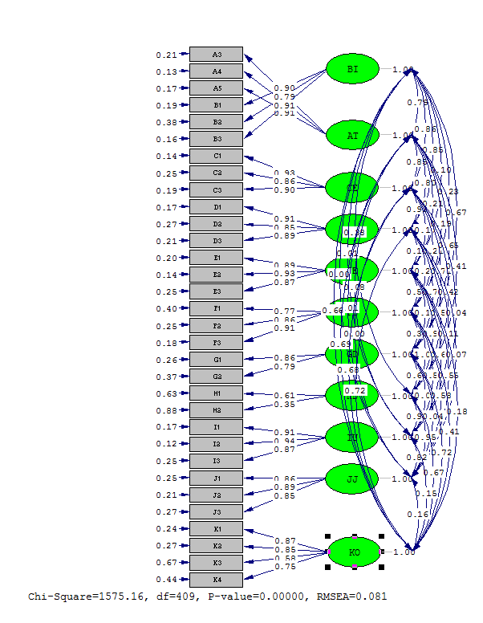

以下介於三因素間的結構係數：

民眾等候情緒與員工服務能力之間的γ為0.52；民眾等候情緒與顧客滿意度的γ為0.5；員工服務能力與顧客滿意度之間的γ為0.49，代表因素間皆為強烈正向顯著的關係。

* *p*< .05, ** *p*< .01, *** *p*< .001

**圖4-3**臺灣民眾全聯滿意度之二階CFA

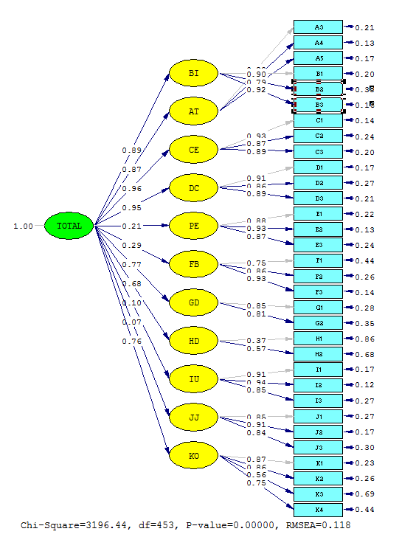

由圖可看到路徑係數皆為正數，為正向顯著關係。

**參、構念效度**

根據 (Hair, Black, Anderson & Tatham2010）有關CFA中構念效度準則的處理，需要注意以下4點重要的事項（周子敬，2014，多變量課程整理）：

1.標準化負荷量估計應≧0.5，理想值應≧0.7。

2.萃取變異量（Variance Extracted, VE）應≧0.5才可視為具有合適的收斂效度。

3.兩個因素的VE值應該大於其相關係數的平方，以證實具有鑑別效度。

4.構念效度（Construct Reliability, CR）應≧0.7以確認具有適合收斂或內部一致性（internal consistency）。

因應本研究目的，以上有關構念效度的問題，是需要進行檢測的，以驗證構念的存在性。有關上述第2點及第4點事項的VE及CR的公式，茲列式如下：



其中，λ代表標準化因素負荷量，而i為項目數，對於n個項目來說，VE是計算所有標準化因素負荷量的平方和（複相關係數平方）除以項目數，通常VE≧0.5代表合適的收斂。另外，CR公式中的δ是為一個構念的誤差變異數；通常，CR≧0.7代表有好的信度，計算結果如表4-14，整體模式之因素負荷量、觀察指標信度、潛在變項之VE及CR分析表如表4-15。

表4-14

**清境農場旅遊各因素計算表**

|  |  |  |  |  |  |  |  |
| --- | --- | --- | --- | --- | --- | --- | --- |
|  | 題項 | 因素負荷量 | 平方值 | 誤差 | VE≧0.5 | CR≧0.7 | 備註 |
| AT | A3 | 0.89 | 0.79 | 0.21 | 0.83 | 0.94 | 合適收斂 |
|  | A4 | 0.93 | 0.86 | 0.14 |  |  |  |
|  | A5 | 0.91 | 0.83 | 0.17 |  |  |  |
|  | 總和 | 2.73 | 2.48 | 0.52 |  |  |  |
| BI | B1 | 0.90 | 0.81 | 0.19 | 0.76 | 0.90 | 合適收斂 |
|  | B2 | 0.79 | 0.62 | 0.38 |  |  |  |
|  | B3 | 0.92 | 0.85 | 0.15 |  |  |  |
|  | 總合 | 2.61 | 2.28 | 0.72 |  |  |  |
| CE | C1 | 0.93 | 0.86 | 0.14 | 0.80 | 0.93 | 合適收斂 |
|  | C2 | 0.87 | 0.76 | 0.24 |  |  |  |
|  | C3 | 0.89 | 0.79 | 0.21 |  |  |  |
|  | 總和 | 2.69 | 2.41 | 0.59 |  |  |  |
| DC | D1  D2  D3  總和 | 0.91  0.86  0.89  2.66 | 0.83  0.74  0.79  2.36 | 0.17  0.26  0.21  0.64 | 0.79 | 0.92 | 合適收斂 |
| PE | E1  E2  E3  總和 | 0.88  0.93  0.87  2.68 | 0.77  0.86  0.76  2.39 | 0.23  0.14  0.24  0.61 | 0.80 | 0.92 | 合適收斂 |
| FB | F1  F2  F3  總和 | 0.75  0.86  0.93  2.54 | 0.56  0.74  0.86  2.16 | 0.44  0.26  0.14  0.84 | 0.72 | 0.89 | 合適收斂 |
| GD | G1  G2  總和 | 0.85  0.81  1.66 | 0.72  0.66  1.38 | 0.28  0.34  0.62 | 0.46 | 0.63 | 不合適收斂 |
| HD | H1  H2  總和 | 0.37  0.57  0.94 | 0.14  0.32  0.46 | 0.86  0.68  1.54 | 0.15 | 0.26 | 不合適收斂 |
| IU | I1  I2  I3  總和 | 0.91  0.94  0.85  2.7 | 0.83  0.88  0.72  2.44 | 0.17  0.12  0.28  0.57 | 0.81 | 0.93 | 合適收斂 |
| JJ | J1  J2  J3  總和 | 0.85  0.91  0.84  2.6 | 0.72  0.83  0.71  2.26 | 0.28  0.17  0.29  0.74 | 0.75 | 0.90 | 合適收斂 |
| KO | K1  K2  K3 | 0.87  0.86  0.56 | 0.76  0.74  0.31 | 0.24  0.26  0.69 | 0.79 | 0.85 | 邊緣接受 |
|  | K4  總和 | 0.75  3.04 | 0.56  2.37 | 0.44  1.63 |  |  |  |

表4-15

**整體模式之因素負荷量、觀察指標信度、潛在變項之VE及CR分析表**

|  |  |  |  |  |
| --- | --- | --- | --- | --- |
| 潛在變數 | 測量變數 | 因素負荷量總和 | 潛在變項之  VE≧0.5 | 潛在變項之CR≧0.7 |
| 全聯服務中心顧客滿意度 | AT | 2.73 | 0.83 | 0.94 |
| BI | 2.61 | 0.76 | 0.90 |
| CE | 2.32 | 0.80 | 0.93 |
| DC  PE  FB  GD  HD  IU  JJ  KO | 2.66  2.68  2.54  1.66  0.94  2.7  2.6  3.04 | 0.79  0.80  0.72  0.46  0.15  0.81  0.75  0.79 | 0.92  0.92  0.89  0.63  0.26  0.93  0.90  0.85 |

在表4-14及4-15中，在潛在變項VE的分析中，除了GD、HD的VE為0.46、0.15，屬於邊緣接受以外，其餘因素的VE值皆大於0.5，且VE值皆大於相關係數的平方，表示此問卷具有合適的收斂效度及鑑別效度；CR值除了GD、HD為0.63、0.26，屬於邊緣接受以外，其餘所有因素的CR值皆大於等於0.7，但是0.63其實也是非常接近0.7了，表示此問卷具有合適的構念效度或內部一致性，故本研究問卷之構念效度為合適收斂，並具有相當好的內部一致性。

**第七節臺灣民眾不同背景、民眾等候情緒、員工服務能力與顧客滿意度之模式 (SmartPLS)**

有關模式的部分將透過PLS-SEM分析以確認『民眾等候情緒』與『員工服務能力』以及『顧客滿意度』三構面間的關係並建構相關模式。在研究方法上，PLS-SEM的兩大問題是:（1)缺乏一致性結果；(2)缺乏模式適配指標(Henseler, Dijkstra, Sarstedt, Ringle, Diamantopoulos, &Straub, et al., 2014 )。SmartPLS 3提供初步解決方式，在缺乏一致性問題上，SmartPLS 3提供的PLSc功能(consistent PLS Algorithm+consistent PLS Bootstrapping)(Dijkstra&Henseler, 2015)可提供一致性的結果，但只能用在所有構面是反映性(reflective)；缺乏模式適配指標此問題，則提供了SRMR模式適配指標(Henseler et al., 2014 )，以評估研究模式的適配（蕭文龍，2018）。

**壹、民眾等候情緒與員工服務能力對顧客滿意度構面之一因一果模式**

本節使用SmartPLS consistent PLS Algorithm + consistent PLS Bootstrapping分析來驗證本研究所提出的「臺灣民眾等候情緒與員工服務能力以及顧客滿意度」三構面之一因一果模式。由圖4-1可以看出「民眾等候情緒」對於「顧客滿意度」之路徑係數達0.787，代表「民眾等候情緒」對「顧客滿意度」有極強烈顯著正向影響，「員工服務能力」對於「顧客滿意度」之路徑係數達0.276，代表「員工服務能力」對「顧客滿意度」有顯著正向影響。

由圖4-2可知「民眾等候情緒」對「員工服務能力」、「民眾等候情緒」對「顧客滿意度」的潛在變項解釋力調整後R2為27.4%、78.6%，0.274<0.3模式適配度為優良，0.786>0.3模式適配度為十全十美，模式對「員工服務能力」具有解釋性，模式對「顧客滿意度」之解釋潛在變項程度為高（表4-12）（周子敬，2016）。

由圖4-3及表4-13得知f2為0.381、1.840、0.202，顯示「民眾等候情緒」對「員工服務能力」的影響力為強、「員工服務能力」對「顧客滿意度」的影響力為強、「民眾等候情緒」對「顧客滿意度」的影響力為中。f2判斷標準：0.02是弱的；0.05中度的；0.35具強的效用(Cohen, 1988)。

根據圖4-4及表4-14可知「員工服務能力」的AVE=0.751，「民眾等候情緒」的AVE=0.345，「顧客滿意度」的AVE=0.536，AVE是計算潛在變項對各測量項的變異解釋力，若愈高則表示潛在變項有愈高的信度與收斂效度，其標準值須大於0.5 (Fornell&Larcker, 1981)。「員工服務能力」與「顧客滿意度」兩個構面有達到標準，表示具有「收斂效度」。

CR潛在變項組成信度，指構面內部變數的一致性，若潛在變項的CR值愈高，其測量變項是高度相關的，其門檻值為0.7(Hair et al., 2014)，由圖4-5及表4-15可知員工服務能力(CR=.948)與民眾等候情緒(CR=.871)以及顧客滿意度(CR=.942)三個構面皆達到標準。且潛在變項的組成信度皆>0.8，表示本研究的構面具有良好的內部一致性。

根據圖4-6及表4-16可知「員工服務能力」與「民眾等候情緒」以及「顧客滿意度」均為高信度。α< .35 為低信度，.35<α< .70 為中信度，α> .70 為高信度（周子敬，2016）。由表4-17可知所有的Heterotrait-Monotrait Ratio(HTMT)值都沒有大於1，顯示具有良好的區別效度。表4-18可知VIF皆小於5，則無共線性問題，表4-19可知模式的SRMR=0.182>0.1，不具有良好的適配度（蕭文龍，2018）。

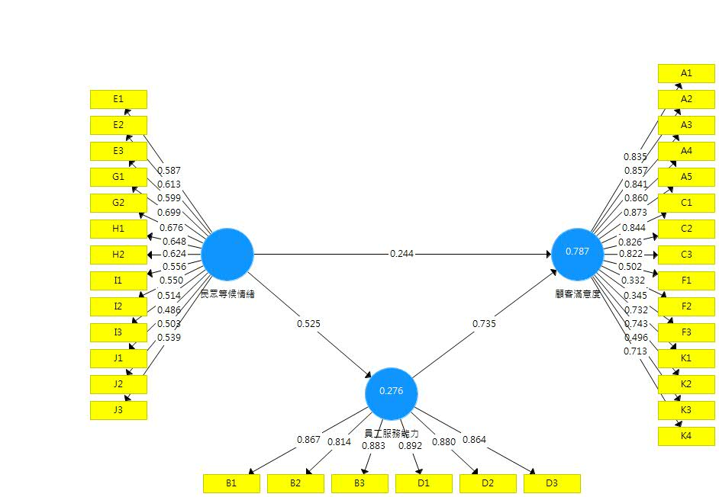

**圖4-1**臺灣民眾等候情緒、員工服務能力與顧客滿意度模式圖

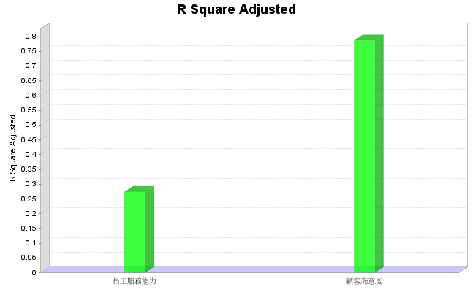

**圖4-2**-調整後R2直方圖

表4-12

**- R2 Adjusted**

|  |  |  |
| --- | --- | --- |
| 因素 | R2 Adjusted | 程度 |
| 員工服務能力 | 0.274 | 中 |
| 顧客滿意度 | 0.786 | 高 |

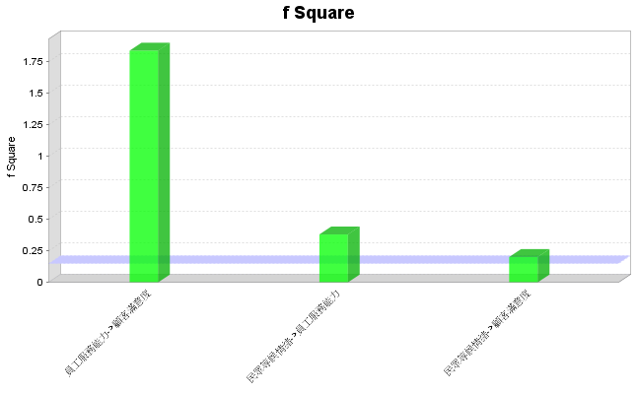

**圖4-2**-調整後f2直方圖

表4-12

**-** f2

|  |  |  |  |  |
| --- | --- | --- | --- | --- |
| 因素 | 員工 | 民眾 | 滿意度 | 效用 |
| 員工服務能力 |  |  | 1.840 | 強 |
| 民眾等候情緒  顧客滿意度 | 0.381 |  | 0.202 | 強、中 |

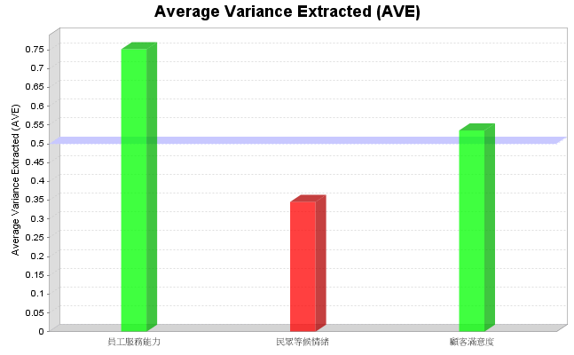

**圖4-4** (AVE)直方圖

表4-14

**Average Variance Extracted****(AVE)**

|  |  |  |
| --- | --- | --- |
| 因素 | AVE | 模式成立 |
| 員工服務能力 | 0.751 | 接受 |
| 民眾等候情緒 | 0.345 | 不接受 |
| 顧客滿意度 | 0.536 | 接受 |

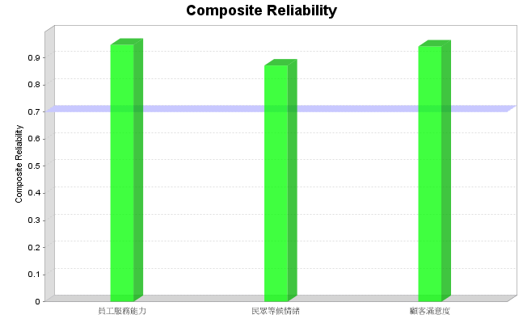

**圖4-5**　 (CR) 直方圖

表4-15

**- Composite Reliability (CR)**

|  |  |  |
| --- | --- | --- |
| 因素 | Composite Reliability | 組成信度 |
| 員工服務能力 | 0.948 | 高 |
| 民眾等候情緒 | 0.871 | 高 |
| 顧客滿意度 | 0.942 | 高 |

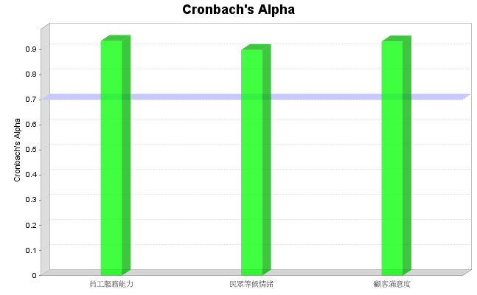

**圖4-6**　 -Cronbach’s α直方圖

表4-16

**-Cronbach’s α**

|  |  |  |
| --- | --- | --- |
| 因素 | Cronbach's Alpha | 信度 |
| 員工服務能力 | 0.934 | 高 |
| 民眾等候情緒 | 0.898 | 高 |
| 顧客滿意度 | 0.932 | 高 |

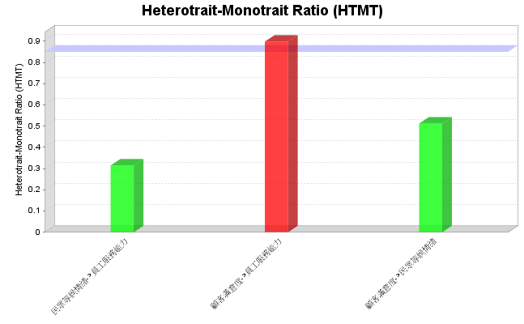

**-HTMT**

|  |  |  |  |  |
| --- | --- | --- | --- | --- |
| 因素 | 員工 | 民眾 | 滿意度 |  |
| 員工服務能力 |  |  |  |  |
| 民眾等候情緒  顧客滿意度 | 0.315  0.898 | 0.512 |  |  |

表4-18

**-Collinearity Statistic (VIF)**

|  |  |  |  |  |
| --- | --- | --- | --- | --- |
| 因素 | 員工 | 民眾 | 滿意度 |  |
| 員工服務能力 |  |  | 1.381 |  |
| 民眾等候情緒  顧客滿意度 | 1.000 |  | 1.381 |  |

表4-19

**-SRMR**

|  |
| --- |
| **SRMR Composite Factor Model** |
| 0.182 |
|  |

# **第五章　結論與建議**

　　本章依據研究目的及研究結果，針對問卷調查分析所得之發現，歸納成以下結論，提出相關具體建議，以供教育相關人員參考。

## **第一節　結論**

　　綜合第四章之研究結果，歸納出下列幾項結論：

圖5-1

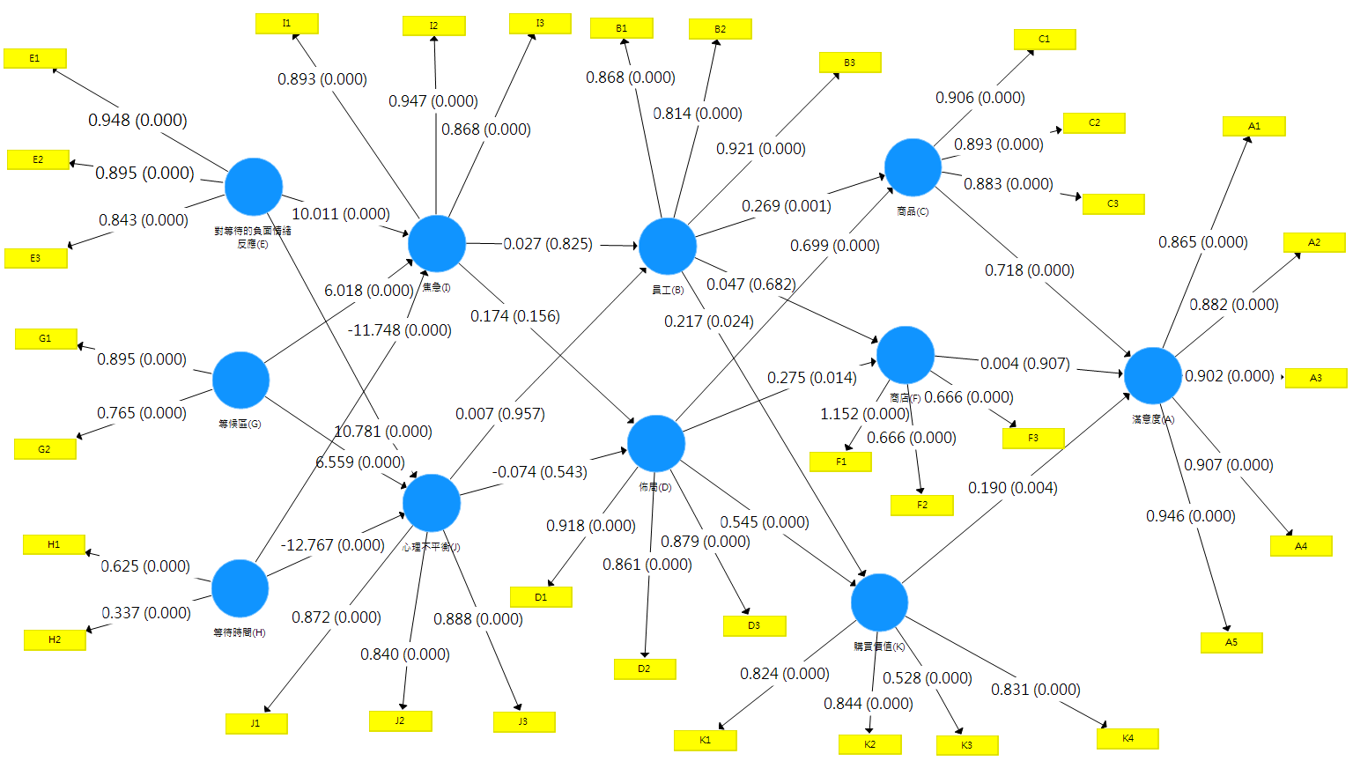

**壹、臺灣民眾全聯福利中心等候情緒、員工服務能力與顧客滿意度之現況**

　　民眾等候情緒部份，由本研究受試者統計資料發現：臺灣民眾等候情緒五因素中，「對等待的負面情緒反應」M(平均數)=3.53、「等待區」M=4.14、「等候時間」M=3.5、「焦急」M=2.98、「心理不平衡」M=3.02，五個因素之得分均小於4.75，為低等程度，由本研究受試者統計資料發現，在臺灣民眾等候情緒五因素中，由平均數以「等待區」M=4.14最高，因為等候區整潔、且指標明確讓顧客們容易找到。次之，「對等待的負面情緒反應」M(平均數)=3.53，因為一般大眾都不喜歡等待。

　　在員工服務能力部分，由研究結果顯示：有關員工服務能力的兩個因素中，「員工」M=3.69、「佈局」M=4.13，兩個因素之得分均小於4.75，為低等程度，在員工服務能力部分，有關員工服務能力的兩個因素中，由「佈局」M=4.13最高，佈局擺得好，可以更容易找到商品，使顧客花更短時間購買。

顧客滿意度部份，由本研究受試者統計資料發現：有關顧客滿意度的四個因素中，「商品」M(平均數)=4.056、「商店」M=4.27、「購買價值」M=3.29、「滿意度」M=3.88，四個因素之得分均小於4.75，為低等程度，在顧客滿意度部份，有關顧客滿意度的四個因素中，「商品」M(平均數)=4.27最高，有眾多商品，可供顧客有更多選擇，更能滿足顧客各種需求。

**貳、臺灣民眾不同背景變項與民眾等候情緒與「顧客滿意度」差異性**

臺灣民眾與民眾等候情緒不同背景變項中，在性別、年齡、職業、現居地點、平均月收入金額進行事後比較後，說明如下。

1. **性別****與「民眾等候情緒」與「顧客滿意度」呈顯著差異**

從研究結果得知，不同性別的民眾，在「民眾等候情緒」和「顧客滿意度」中性別男性>女性；在「員工服務能力」中，女生大於男生。

1. **年齡與「民眾等候情緒」、「員工服務能力」與「顧客滿意度」呈顯著差異**

從研究結果得知，不同年齡的民眾，在「民眾等候情緒」和「顧客滿意度」中，在「民眾等候情緒」中，20歲(含)以下>21歲 ~ 25歲、26歲 ~ 30歲>21歲 ~ 25歲、26歲 ~ 30歲>51歲(含)以上；在「員工服務能力」中，31歲 ~ 40歲大於20歲(含)以下、31歲 ~ 40歲大於21歲 ~ 25歲、31歲 ~ 40歲大於51歲(含)以上、41歲 ~ 50歲大於21歲 ~ 25歲、41歲 ~ 50歲大於51歲(含)以上；在「顧客滿意度」中，在20歲(含)以下大於21歲 ~ 25歲、20歲(含)以下大於51歲(含)以上、26歲 ~ 30歲大於51歲(含)以上、31歲 ~ 40歲大於51歲(含)以上、41歲 ~ 50歲大於51歲(含)以上。

1. **職業與「民眾等候情緒」、「員工服務能力」與「顧客滿意度」呈顯著差異**

從研究結果得知，不同職業的民眾，在「民眾等候情緒」部分，學生>退休人士、上班族>家庭主婦、待業中>退休人士、家庭主婦>退休人士。

1. **現居地區與「民眾等候情緒」、「員工服務能力」與「顧客滿意度」呈顯著差異**

從研究結果得知，不同現居地區的民眾，在「顧客滿意度」部分臺灣中部大於臺灣北部。

**五、平均月收入金額與「民眾等候情緒」、「員工服務能力」與「顧客滿意度」呈顯著差異**

從研究結果得知，不同平均月收入的民眾，在「員工服務能力」部分，無大於10000以下、60001以上大於10000以下、60001以上大於10001 ~ 22000、60001以上大於22001 ~ 35000。

**伍、臺灣民眾民眾等候情緒、員工服務能力和顧客滿意度之現況之關係與模式**

本研究提出「臺灣民眾全聯福利中心等候情緒、員工服務能力與顧客滿意度之研究」，透過SmartPLS的驗證，此模式成立且具有良好的適配結果。

民眾等候情緒對於員工服務能力的影響力為強(0.381)、員工服務能力對於顧客滿意度的影響力為強(1.840)、民眾等候情緒對於顧客滿意度的影響力為強(0.202)。

平均萃取變異數（AVE）門檻值為0.5，員工服務能力為0.751、民眾等候情緒為0.345、顧客滿意度為0.536，除了民眾等候情緒未達到標準，其餘構面皆達到標準。

CR潛在變項組成信度門檻值為0.7，員工服務能力為0.948、民眾等候情緒為0.871、顧客滿意度為0.942，此三個因素構面皆達到標準。

Cronbach’s Alpha，員工服務能力為0.934、民眾等候情緒為0.898、顧客滿意度為0.932，全部都為高信度（α>0.70）。

## **第二節　建議**

　　本節根據研究的重要發現及結論，提供具體建議，希望提供相關學者和未來對此主題有興趣的研究者做參考。茲分述如下：

1. **對全聯的建議**

**一、 對全聯福利中心與員工的建議**

1. 許多主婦們帶小孩不方便購物，建議增添兒童遊樂區，讓主婦輕鬆購物。
2. 建議增加體驗活動，如試吃活動、試用品包發送及現場體驗產品，使消費者增加購買意願
3. 少部分門市店面較小，又因要符合商品多樣化的條件，使得走道寬度縮小至僅能一人通過，讓部分通過的消費者感到不方便，並時常發生商品掉落等問題，建議應增加走道寬度，以減少消費者的不便及掉落的次數。
4. 少數店家缺少停車場，造成顧客停車的不便，建議如果每家店都設置特約停車場，相信也能為顧客提供更好的服務。
5. 改善服務態度，有員工會在上班時間聊天並把個人情緒帶入工作中，建議員工有職前訓練培養，加強員工的服務態度及危機處理能力。
6. 近期愈來愈多外國消費者，為了使全聯躍身國際，建議加強員工語言能力，鼓勵並補助員工休閒時間學習。
7. **對宣傳部門的建議**

　　「全聯福利中心實在真便宜」，這是耳熟能詳的廣告。全聯的發展，使大家不再大老遠跑去郊區量販店就可以享受價格優惠，全聯鄉村包圍城市的展店策略發生綜效，在社區巷弄間開始發現全聯的蹤影。而全聯的廣告行銷都很成功，一個廣告時常使人印象深刻，也時常會搭配節慶有不一樣的廣告呈現，但現在是個人人不離手機的年代。我認為可以增加一些網頁或影片的廣告，就像現在很多youtube會開箱全聯的產品做開箱試吃，我認為這就是一個很吸引買氣的方式，一個好的廣告，會使人深植人心

1. **對未來發展的建議**
2. 全聯主打生鮮產品要讓消費者吃得安心、買得放心，全聯將會建置食安溯源雲端平臺以及生產履歷，方便讓消費者上網搜尋，了解食材的來源及生產過程。
3. 銅板美食高 CP 值聯名甜點引發搶購潮，我認為不只甜點可以做聯名，一般的熟時也可以有大飯店的主廚明星商品，讓消費者身在全聯，卻能有在向高級餐廳美食的享受。
4. 全聯首度推出咖哩祭活動，集結了日、台、韓、泰等四國共計 21 款咖哩，一舉拉抬相關業績雙位數成長。我認為可以增加這類的活動，不僅增加購買預慾望，更可以提升買氣。
5. 現在社會重視環保議題，隨著現今健康和環保意識當道，標榜無矽靈的洗髮精或是添加無患子等天然有機成分的清潔商品熱銷，全聯可以更往這方面發展，會讓訴求友善環境的商品打動人心。

**貳、對未來研究者的建議**

**一、在研究對象方面**

　　由於本研究的對象為全臺民眾，但基於我們都還是學生，人脈不夠廣，導致問卷幾乎都是學生作答，還有我們幾乎都在北部，其他區域較少，建議日後的研究者可以擴大發放問卷年齡層和地區的範圍，以增加研究之周延性，使研究結果更具推論性及正確性。

**二、在研究變項方面**

影響顧客意度的因素甚多，可能會受到其他變因的交互作用影響，建議未來研究者可在背景變項加上是否全聯優惠卷和會員點數如何使用，了解優惠卷對民眾的重要性大不大，和點數對使用性。

**三、在研究方法方面**

　　本研究係採問卷隨機抽樣調查法，填答者易受個人主觀因素影響，造成資料收集方面有所偏頗，建議日後研究者可以開放其他，可供大家提出，增加研究完善度及研究利用價值，使研究結果的解釋與推論更為客觀完整。

**肆、模式建立**

透過Smart PLS的驗證與模式分析，顯示此模式成立且具良好適配結果，因此臺灣民眾等候情緒、員工服務能力和顧客滿意度之關係與模式具有極強烈顯著正向關係。建議在提升臺灣民眾等候情緒前，可先提升員工服務能力，具備良好的服務態度，將有助於顧客滿意度之提升。

# **參考文獻**

**英文部分**

Amato, S., Esposito, V., &Tenenhaus, M. (2004). A global goodness-of-fit index for PLS structural equation modeling. *Oral Communication to the PLS Club*. HEC School of Management, Paris.

Antonides, G., Verhoef, P. C., & van Aalst, M. (2002). Consumer perceptions and evaluations of waiting time: A field experiment. *Journal of Consumer Psychology, 12*(3), 193-202. doi:10.1207/S15327663JCP1203_02

Arnold, M. J., Reynolds, K. E., Ponder, N.,& Lueg, J. E. (2005). Customer delight in a retail context: Investigating delightful & terrible shopping experiences.*Journal of Business Research, 58*(8), 132-45. doi:10.1016 / j.jbusres.2004.01.006

Bendoly, E., Donohue, K., & Schultz, K. L. (2006). Behavior in operations management: Assessing recent findings and revisiting old assumptions.*Journal of Operations Management, 24*(6), 737-52. doi:10.1016 / j.jom.2005.10.001

Cameron, M.A., Baker, J., Peterson, M., & Braunsberger, K. (2003). The effects of music, wait-length evaluation, & mood on a low cost wait experience.*Journal of Business Research, 56*(6), 421-30. doi:10.1016 / S0148-2963（01）00244-2

Cassel, C. M., Hackl, P., & Westlund, A. H. (2000). On measurement of intangible assets: A study of robustness of partial least squares. *Total Quality Management, 11*(7), 897-907. doi:10.1080 / 09544120050135443

Clemes, M., Mollenkopf, D., & Burn, D. (2000). An investigation of marketing problems across service typologies. *Journal of Services Marketing, 14*(7), 573-94.doi:10.1108/08876040010352754

Cook, L. S., Bowen, D. E., Chase, R. B., Dasu, S., Stewart, D. M., & Tansik, D. A. (2002). Human issues in service design. *Journal of Operations Management, 20*(2), 159-74.doi:10.1016/S0272-6963(01)00094-8

Costello, A. B., & Osborne, J. W. (2005). Best practices in exploratory factor analysis: Four recommendations for getting the most from your analysis. *Practical Assessment, Research & Evaluation, 10*(7), 1-9. doi:10.4135 / 9781412995627.d8

Craighead, C.W., Karwan, K.R., & Miller, J. L. (2004). The effects of severity & customer loyalty on service recovery strategies.*Production and Operations Management, 13*(4), 307-21. doi:10.1111 / j.1937-5956.2004.tb00220.x

Ellinger, A. E., Keller, S. B., & Hansen, J. D. (2006). Bridging the divide between logistics & marketing: Facilitating collaborative behavior. *Journal of Business Logistics, 27*(2), 1-27. doi:10.1002/j.2158-1592.2006.tb00215.x

Grewal, D., Baker, J., Levy, M., & Voss, G. B. (2003). The effects of wait expectations & store atmosphere evaluations on patronage intentions in service-intensive retail stores. *Journal of Retailing, 79*(4), 259-68. doi:10.1016 / j.jretai.2003.09.006

Heineke, J., & Davis, M. M. (2007). The emergence of a service operations management as an academic discipline.*Journal of Operations Management, 25*, 364-74. doi:10.1016/j.jom.2006.11.003

Hill, C. J., & Joonas, K. (2005). The impact of unacceptable wait time on health care patients’ attitudes & actions. *Health Marketing Quarterly, 23*(2), 69-87. doi:10.1300/J026v23n02_05

Hsu, S., Chen, W., & Hsueh, J. (2006). Robustness testing of PLS, LISREL, EQS & ANN-based SEM for measuring customer satisfaction. *Total Quality Management & Business Excellence, 16*(3), 355-71. doi:10.1080/14783360500451465

Hume, M., Sullivan, M. G., Liesch, P. W., & Winzar, H. (2006). Understanding service experience in non-profit performing arts: Implications for operations and service management. *Journal of Operations Management, 24*(4), 304-24. doi:10.1016 / j.jom.2005.06.002

Johnston, R. (2005). Service operations management: Return to roots. *International Journal of Operations & Production Management,25*(12), 1278-97. doi:10.1108 / 01443570510633666

Koo, M., & Fischbach, A. (2010). A silver lining of standing in line: Queuing increases value of products. *Journal of Marketing Research, 47*(4), 713-24. doi:10.1509 / jmkr.47.4.713

Kumar, P. (2005). The competitive impact of service process improvement: Examining customers’ waiting experiences in retail markets. *Journal of Retailing, 81*(3), 171-80. doi:10.1016 / j.jretai.2005.07.002

Munichor, N., & Rafaeli, A. (2007). Numbers or apologies? Customer reactions to waiting time fillers. *Journal of Applied Psychology, 92*(2), 511-18. doi:10.1037 / 0021-9010.92.2.511

Preacher, K.J.,& MacCallum, R. C. (2003). Repairing Tom Swift’s electric factor analysis machine.*Understanding Statistics, 2*(1), 13-43. doi:10.1207/S15328031US0201_02

Rafaeli, A., Barron, G.,& Haber, K. (2002). The effects of queue structure on attitudes. *Journal of Service Research, 5*(2), 125-39. doi:10.1177/109467002237492

Roth, A.V.,& Menor, L.J. (2003). Insights into service operations management: A research agenda.*Production and Operations Management, 12*(2), 145-64. doi:10.1111 / j.1937-5956.2003.tb00498.x

Seawright, K.K.,& Sampson, S. E. (2007). A video method for empirically studying wait-perception bias.*Journal of Operations Management, 25*(5), 1055-66. doi:10.1016/j.jom.2006.10.006

Semeijn, J., van Riel, A.C.R.,& Ambrosini, A. B. (2004). Consumer evaluations of store brands: Effects of store image and product attributes.*Journal of Retailing and Consumer Services, 11*(4), 247-58. doi:10.1016 / S0969-6989（03）00051-1

Shah, R.,& Meyer Goldstein, S. (2006). Use of structural equation modeling in operations management research: Looking back and forward.*Journal of Operations Management, 24*(2), 148-69. doi:10.1016 / j.jom.2005.05.001

Shrout, P.E.,& Bolger, N. (2002). Mediation in experimental and nonexperimental studies: New procedures and recommendations.*Psychological Methods, 7*(4), 422-45. doi:10.1037 // 1082-989X.7.4.422

Stewart, D. M. (2003). Piecing together service quality: A framework for robust service. *Production & Operations Management, 12*(2), 246-65. doi:10.1111 / j.1937-5956.2003.tb00503.x

Tenenhaus, M., EspositoVinzi, V., Chatelin, Y.-M.,& Lauro, C. (2005). PLS path modeling, *Computational Statistics & Data Analysis, 48*(1), 159-205. doi:10.1016/j.csda.2004.03.005

Thompson, E. R. (2007). Development and validation of an internationally reliable short-form of the positive & negative affect schedule (panas).*Journal of Cross-Cultural Psychology, 38*(2), 227-42. doi:10.1177 / 0022022106297301

Verhoef, P.C., Antonides, G.,& de Hoog, A. N. (2004). Service encounters as a sequence of events: The importance of peak events.*Journal of Service Research, 7*(1), 53-64. doi:10.1177/1094670504266137

Voss, C.A., Roth, A.V.,& Chase, R. B. (2008). Experience, service operations strategy, & services as destinations: Foundations & exploratory investigation.*Production & Operations Management, 17*(3), 247-66. doi:10.3401 / poms.1080.0030

Zhou, R.,& Soman, D. (2008). Consumers’ waiting in queues: The role of first-order & second-order justice.*Psychology & Marketing, 25*(3), 262-79. doi:10.1002 / mar.20208

# **附錄**

附錄一

這是我們對於**"全聯滿意度"**的調查，在調查過程中，我們不會竊取您的個人資料，請您放心。以下的調查希望可以以您的真實感受來回答，做出最相近的回答。您的參與讓本次的調查變得更有意義。

**第一部分《基本資料》**

【填答說明】請依據您的實際狀況，在中打內填寫數字選項。

【填答說明】請依據您的實際狀況，在中打內填寫數字選項。

1.性別：（1）男（2）女

2.年齡：（1）20歲(含)以下（2）21~25歲（3）26~30歲（4）31~40歲

（5）41~50歲（6）51歲以上

3. 職業：（1）學生（2）上班族（3）待業中（4）家庭主婦

（5）退休人士

4. 現居地區：（1）台灣北部（2）台灣中部（3）台灣南部（4）台灣東部

（5）台灣離島

5.平均月收入金額：

（1）無（2）10000以下（3）10001 ~ 22000

（4）22001 ~ 35000（5）35001 ~ 45000（6）45001 ~ 60000

（7）60001以上

6.通常是甚麼時段去全聯：（1）早上（2）中午（3）下午（4）晚上

7. 通常一個禮拜去幾次賣場：（1）0 （2）1次（3）2-3次（4）4-5次

（5）6次以上

8. 一個禮拜去幾次全聯：（1）0 （2）1次（3）2次（4）3次

（5）4次以上

9.每次平均消費金額：（1）100元以下（2）101-200元（3）201-500元

（4）501-1000元（5）1001-2000元

（6）1001-2000元（7）2001元以上

10.到達離你家最近全聯的時間：（1）5分鐘以內（2）6-10分鐘

（3）11-20分鐘（4）21分鐘以上

11.前往賣場的誘因(影響最大的兩項)：（1）為了家人的溫飽

（2）各大節慶採購

（3）缺乏日常必需品

（4）無聊閒逛

12.如何前往全聯(最常的兩個選項)：（1）走路（2）騎摩托車

（3）騎腳踏車（4）開車

13.是否有全聯會員卡：（1）有（2）無

**第二部分《民眾等候情緒》**

|  |  |  |  |  |  |  |
| --- | --- | --- | --- | --- | --- | --- |
| 題目 | **非常同意**  **同意**  **有些同意**  **有些不同意**  **不同意**  **非常不同意** | | | | | |
| 對等待的負面情緒反應（a = 0.87; CR = 0.91） | | | | | | |
| 今天排隊時我感到很沮喪 | 1 | 2 | 3 | 4 | 5 | 6 |
| 在等待期間我很無聊 | 1 | 2 | 3 | 4 | 5 | 6 |
| 我不喜歡排隊的時間 | 1 | 2 | 3 | 4 | 5 | 6 |
| 等候區（a = 0.90; CR = 0.91） | | | | | | |
| 我覺得等候區很整潔 | 1 | 2 | 3 | 4 | 5 | 6 |
| 我找的到等候區 | 1 | 2 | 3 | 4 | 5 | 6 |
| 等待時間（a = 0.85; CR = 0.91） | | | | | | |
| 今天我必須結帳時等待很長時間 | 1 | 2 | 3 | 4 | 5 | 6 |
| 今天的等待時間比預期的短 | 1 | 2 | 3 | 4 | 5 | 6 |
| 焦急（a = 0.80; CR = 0.86） | | | | | | |
| 在等待今天的時候，我感到被周圍的事物所干擾 | 1 | 2 | 3 | 4 | 5 | 6 |
| 我覺得我在等待的時候心煩意亂 | 1 | 2 | 3 | 4 | 5 | 6 |
| 當我排隊時，有很多事情要做 | 1 | 2 | 3 | 4 | 5 | 6 |
| 心理不平衡（a = 0.84; CR = 0.90） | | | | | | |
| 我覺得只有少數的人可以享有優惠 | 1 | 2 | 3 | 4 | 5 | 6 |
| 我覺得後來排隊的人在我之前得到了服務 | 1 | 2 | 3 | 4 | 5 | 6 |
| 在我看來，其他收銀台的服務更快 | 1 | 2 | 3 | 4 | 5 | 6 |

**第三部分《員工服務能力》**

|  |  |  |  |  |  |  |
| --- | --- | --- | --- | --- | --- | --- |
| 題目 | **非常同意**  **同意**  **有些同意**  **有些不同意**  **不同意**  **非常不同意** | | | | | |
| 員工（a = 0.80; CR = 0.88） | | | | | | |
| 全聯的員工今天很友好 | 1 | 2 | 3 | 4 | 5 | 6 |
| 全聯的員工知識淵博 | 1 | 2 | 3 | 4 | 5 | 6 |
| 員工願意幫忙解決問題 | 1 | 2 | 3 | 4 | 5 | 6 |
| 佈局（a = 0.66; CR = 0.81） | | | | | | |
| 很容易找到需要的產品 | 1 | 2 | 3 | 4 | 5 | 6 |
| 全聯的擺設具有視覺吸引力 | 1 | 2 | 3 | 4 | 5 | 6 |
| 全聯有明確的商店佈局 | 1 | 2 | 3 | 4 | 5 | 6 |

**第四部分《顧客滿意度》**

|  |  |  |  |  |  |  |
| --- | --- | --- | --- | --- | --- | --- |
| 題目 | **非常同意**  **同意**  **有些同意**  **有些不同意**  **不同意**  **非常不同意** | | | | | |
| 滿意度（a = 0.9; CR = 0.92） | | | | | | |
| 贊同選擇全聯比選擇其他賣場更好嗎 | 1 | 2 | 3 | 4 | 5 | 6 |
| 比起其他賣場更喜歡全聯 | 1 | 2 | 3 | 4 | 5 | 6 |
| 今天在全聯的購物經驗如預期嗎 | 1 | 2 | 3 | 4 | 5 | 6 |
| 今天在全聯的購物是一個愉快的經驗嗎 | 1 | 2 | 3 | 4 | 5 | 6 |
| 今天在全聯購物是愉快的嗎 | 1 | 2 | 3 | 4 | 5 | 6 |
| 喜歡在全聯購物 | 1 | 2 | 3 | 4 | 5 | 6 |
| 商品（a = 0.62; CR = 0.79） | | | | | | |
| 這個全聯提供種類繁多的產品 | 1 | 2 | 3 | 4 | 5 | 6 |
| 這個全聯銷售高品質的產品 | 1 | 2 | 3 | 4 | 5 | 6 |
| 全聯有需要的可用產品 | 1 | 2 | 3 | 4 | 5 | 6 |
| 商店本身的問題（a = 0.86; CR = 0.92） | | | | | | |
| 由於結帳櫃檯太少，等待時間超過了必要的時間 | 1 | 2 | 3 | 4 | 5 | 6 |
| 商店責怪我結帳速度緩慢 | 1 | 2 | 3 | 4 | 5 | 6 |
| 結帳時的員工工作緩慢 | 1 | 2 | 3 | 4 | 5 | 6 |
| 購買價值（a = 0.87; CR = 0.91） | | | | | | |
| 我剛買的產品對我很重要 | 1 | 2 | 3 | 4 | 5 | 6 |
| 我真的需要我買的產品 | 1 | 2 | 3 | 4 | 5 | 6 |
| 我的購物車今天完全填滿了 | 1 | 2 | 3 | 4 | 5 | 6 |
| 今天是個愉快的經歷 | 1 | 2 | 3 | 4 | 5 | 6 |

謝謝您的作答，辛苦了。

我們在此獻上十萬分的感謝。